**

РЕСПУБЛИКАНСКИЙ ПРОЕКТНЫЙ ОФИС ПО ПОЛНОЙ РЕАБИЛИТАЦИИ

ЖЕРТВ ПОЛИТИЧЕСКИХ РЕПРЕССИЙ

АКИМАТ АКМОЛИНСКОЙ ОБЛАСТИ

НЕКОММЕРЧЕСКОЕ АКЦИОНЕРНОЕ ОБЩЕСТВО «КОКШЕТАУСКИЙ УНИВЕРСИТЕТ

ИМЕНИ Ш. УАЛИХАНОВА»

**Итоговый отчет по реализации проекта «Научно-исследовательская работа и политико-правовая оценка архивных и других документов связанных с репрессиями 1920-1950-х годов»**

**Кокшетау 2021 г.**

**ИТОГОВЫЙ ТВОРЧЕСКИЙ ОТЧЕТ**

|  |  |
| --- | --- |
| **Наименование организации** | *Некоммерческое акционерное общество «Кокшетауский университет имени Ш. Уалиханова»* |
| **Наименование проекта** | *«Научно-исследовательская работа и политико-правовая оценка архивных и других документов связанных с репрессиями 1920-1950-х годов»* |
| **Номер договора** | *№135 2021-08-12* |
| **Срок реализации проекта** | *12.08. 2021 г. – 01.12. 2021 г.* |

**3. Краткая общая информация о реализации проекта.**

Цель программы - изучение политических репрессий 20-50-х годов ХХ века, истории исправительных-трудовых лагерей на территории Акмолинской области, как государственный аппарат массовых репрессий, а также явлений массового искусственного голода 1921-1922 годов и 1931-1933 годов, их причинно-следственных связей, ход и последствия, осмысление, оценка теории и практики тоталитарно-казарменного социализма в Акмолинской области и сопредельных территории, а также установить подлинные обстоятельства, механизмы и способы насильственного установления советской власти, конфискации, коллективизации, унизительной седентаризации казахского народа, проведения силовыми методами различных грабительских, заготовительных и других кампаний, сопровождаемые государственным насилием, конкретными формами и механизмами репрессий в виде расстрела, осуждения, изгнания с родных мест, высылки и дать выверенную научно-правовую оценку голоду 1921-1922 и 1931-1933 годов и политическим репрессиям 20-50-х годов.

Задачи программы направлены на решение следующих задач:

1. изучить материалы закрытых фондов, материалы фондов ЦГА РК, Архива Президента РК, областных и районных архивов, с целью выявления фактологических данных, свидетельств, в которых отражены сведения об исторических обстоятельствах и событиях, приведшим к массовым политическим репрессиям, решения и материалы по этим кампаниям областных и районных комиссий;

2. определить политико-правовые основания создания и функционирования советской репрессивной системы; выявить характерные особенности ИТЛ (исправительно-трудовых лагерей), как карательной системы нового типа, раскрыть антигуманный характер условий содержания заключенных, показать формы и способы их сопротивления лагерному режиму и нарушениям законности со стороны лагерных служащих; выявить специфику организации и деятельности специальных лагерных судов, исследовать лагерную экономику как особую систему хозяйства, основанную на использовании различных видов принудительного труда, прежде всего труда заключенных;

3. изучить ход и последствия насильственной реализации программы «Малого октября» в Акмолинской области, и связанную с ней борьбы с «буржуазным национализмом», участниками движения и членами Партии «Алаш» и другими борцами за свободу и независимость Казахстана;

4. проведение полевых исследовательских работ на территории Акмолинской области с целью сбора и изучения сведений о голоде, политических репрессиях. Сбор первичных эмпирических данных с помощью методов наблюдения, интервью, биографических прогулок и т.д. Комплексный анализ полевых данных посредством интерпретативных, дискурсивных, биографических, феноменологических, герменевтических и визуальных подходов;

5. на основе анализа собранных материалов в ходе полевых исследовательских работ установить: количество конфискованных хозяйств кулаков, баев, полуфеодалов (середняков) и крестьян-шаруа, представителей духовенства; количество возбужденных по ним уголовных дел, административных материалов; перечень арестованных (данные должны сохраниться в местных тюрьмах) и осужденных, изгнанных – высланных с родных земель кулаков, баев, полуфеодалов (середняков) и крестьян-шаруа, представителей аульной и сельской знати, даже простых крестьян: состав их семей на момент конфискации и начала их государственного преследования, и высылке их семей, людские потери по району, аулу и селу. Привести примеры гибели от голода, холода и болезней беженцев – членов семей, подвергшихся конфискации и изгнания их с мест проживания.

6. установить общее количество народных протестов, невооруженных и вооруженных восстаний в Акмолинской области и сопредельных территорий, пофамильный состав участников каждого восстания, их лидеров, места их выступлений (дислокаций), их цели и задачи, какие интересы они защищали, поддержка их со стороны народа;

7. воссоздать картину эпохи «Малого октября в Акмолинской области» посредством живых воспоминаний современников и их потомков, а также семейных писем и памятных фото-документов. На основе полученных данных провести сравнительно-сопоставительный анализ с архивно-статистическими данными о жертвах и пострадавших;

8. собрать сведения и личные воспоминания о пострадавших и осиротевших детей в ходе политических репрессий и массового голода в Акмолинской области на основе изучения архивных данных детских домов.

Наиболее положительным фактором, повлиявшим на достижение результата, является заинтересованность местного населения в теме научного исследования. В ходе научно-полевых исследовании жители сел Улгили, Уголки, Симферополь, Приречное, Баратай, Акан, Еленовка Зерендинского района активно делились воспоминаниями о событиях периода политических репрессий. Представители рабочих групп при сборе устных аутентичных сведений, обращались непосредственно к очевидцам тех лет. Ими были предоставлены фото-материалы, карты, план-схемы расположения исправительно-трудовых лагерей на территории Зерендинского района. Также стоить отметить, особый вклад в реализацию научного исследования руководителей – акимов Сарыозекского сельский округа – Кожабекова Ерлана Салимжановича, Симферопольского сельского округа – Сабитова Азамата Нурымбекулы. Акимы оказали непосредственную помощь в полевых исследованиях, организовали встречу с местными жителями, очевидцами памятных лет.

Наиболее важные результаты проекта:

* В результате изучении архивных фондов ЦГА РК, АПРК, КОА, Спец фонда КОА выявлены имена репрессированных граждан Акмолинской области пострадавшие в ходе советизации и массовой коллективизации.
* Были охвачены ранее мало изученные группы и категории населения: кулаки-бай, священнослужители, военнопленные, депортированные на территорию Акмолинской области народов и различных груп населения СССР, предствителей культурной интелегенции репрессированные в 50-е гг. ХХ века уроженцев Акмолинской области.
* В результате поисковых работ полевой экспедиции рабочей группой на территории Зерендинского района были выявлены и установлены малоизвестные и ранее официально не установленные отдельные лагерные пункты: В местности «Ключи» близ аула Баратай Сарыузекского сельского округа, лагерный пункт близ села Симфиропольское, лагерный пункт на территории лесхоза Орманды-Булак, поселения депортированых народов в селе «Приреченское».
* Установлены: точное месторасположения легерных пунктов, составлен план размещения легерных помещений, установлены имена лагерных сотрудников в том числе: Начальника лагеря Ключи Хаметова стрелка Стока. и ныне проживающих членов семьи лагерных служащих.Выявлены имена отбывашие наказание узников лагерей.
* Были проведены беседы со свидетелями: Кем Фрида, Закирина жителей села Уголки.
* Соствавлены паспорта лагерей Зерендинского района.
* В результате полевых экспедиции, в ходе беседы с непосредственными свидетелями существования лагерных пунктов были установлены места массового захоронения: близ населенных пунктов: Баратай, Улгили, Приречное.
* Установлены закрытые и разрушенные культовые сооружения на территории Акмолинкой области в частности: Атбасарского, Есильского,Зерендинского района в ходе изучения фондов ЦГА РК.
* Выявлены количество репрессированных представителей традиционного духовенства фондов Акмолинского областного архива.
* Результаты работы полевых и архивных исследований широко освещалась в СМИ и получила широкий резонанс как в среди родственников и потомков репрессированных а также в кругах общественности Акмолинской области.
* По результатом работы рабочей группы в первые на базе Зерендинского района была проведена международная научно-практическая конференция посвященная жертвам сталинского репрессивного режима.

В целом, резюмируя все отмеченное выше, можно сказать, что не все цели были достигнуты в ходе реализации данного проекта, так как ученые, были во-первых, ограничены по времени, все-таки неполных два месяца маловато для столь обширной работы. Во-вторых, некоторые направления, такие как исправительно-трудовые лагеря, исследованы более эффективно и качественно, нежели другие, скажем преследование представителей духовенства, творческих людей и тд., на это есть и объективные причины - нехватка источников, архивных данных, дополнительных исследований. Видимо следует в будущем и в перспективе использовать для повышения качества уровня проекта новые виды работ и услуг, такие как брифинги, пресс-конференции, онлайн лекции, выпуск каталога основных мероприятий, печатной продукции, привлечение зарубежных партнеров в состав проекта, связь с местными исполнительными органами экскурсии в районные архивы Акмолинской области.

**4. Табличная информация по всем мероприятиям, действиям проекта с приведением количественных показателей.**

**4.1. Участие в республиканском онлайн-семинаре Проектного офиса**

|  |  |  |  |  |  |
| --- | --- | --- | --- | --- | --- |
| **№** | **Тема семинара** | **Сроки проведения** | **Докладчик** | **Организаторы** | **Примечание** |
| 1 | «372 көтерілісті басу барысында сотсыз және тергеусіз атылған, сондай-ақ осы көтерілістерге қатысқаны және қолдағаны үшін соттан тыс және сот органдары қуғын-сүргіндерге ұшыраған саяси қуғын-сүргіндер құрбандары туралы ақпарат және материалдар жинау жөніндегі жұмыс тәжірибесімен алмасу туралы» | 27 августа 2021 г. | к. и. н., доцент Утегенов М. З. | Республиканский Проектный офис, Акимат Павлодарской области. | <https://www.facebook.com/groups/188877329880574/permalink/200834068684900/> |
| 2 | «Кулактарды, байларды, жартылай феодалдарды (орта шаруаларды) және крестьян-шаруаларды ақтау бойынша қорытындылар мен ұсынымдар әзірлеу, зерделеу бойынша материалдар жинау бойынша ақпарат және жұмыс тәжірибесімен алмасу туралы» | 17 сентября 2021 г. | к. и. н., доцент Утегенов М. З. | Республиканский Проектный офис, Акимат Павлодарской области. | <https://www.facebook.com/groups/188877329880574/permalink/194039279364379/> |
| 3 | «Ақталмаған құрбандар мен ГУЛАГ лагерлерінде болған зардап шеккендерді ақтау бойынша ұсыныстар құру» | 21 сентября 2021 г. | к.и.н., профессор Бексеитова А.Т. | Республиканский Проектный офис, Акимат Акмолинской области. | <https://www.facebook.com/groups/188877329880574/permalink/197169435718030/> |
| 4 | «Большевиктік-сталиндік режимнің шаруаларға қарсы күшейтілген ұжымдастыру, сатып алу және басқа да саяси науқандарының құрбандары бойынша материалдар жинау жөнінде тәжірибе алмасу туралы» | 29 сентября 2021 г. | к. и. н., доцент Утегенов М. З. | Республиканский Проектный офис, Акимат, Алматинской области. | <https://www.facebook.com/groups/188877329880574/permalink/200834068684900/> |
| 5 | «Қуғын – сүргін құрбандары - Қазақстанға күштеп жер аударылған халықтар мен арнайы қоныс аударушыларға қатысты материалдар жинау бойынша тәжірибе алмасу туралы» | 6 октября 2021 г. | к. и. н., доцент Кушпаева А.Б | Республиканский Проектный офис, Акимат Жамбылской области. | <https://www.facebook.com/groups/188877329880574/permalink/204837838284523/> |
| 6 | «Дәстүрлі дін өкілдері – саяси қуғын-сүргін құрбандары бойынша материалдар жинау тәжірибесімен алмасу туралы» | 13 октября 2021 г. | к.и.н., профессор Бексеитова А.Т. | Республиканский Проектный офис, Акимат Туркестанской области. | <https://www.facebook.com/groups/188877329880574/permalink/209318777836429/> |
| 7 | "1916-1930 жылдары түрлі зорлық-зомбылық саяси науқандары мен ашаршылықты өткізу барысында мемлекеттің жазалаушы акциялары мен биліктің саяси қуғын-сүргіндері нәтижесінде Қазақстаннан кетуге мәжбүр болған қазақстандық босқындар туралы материалдарды жинау бойынша тәжірибемен алмасу" | 20 октября 2021 г. | магистр гуманитарных наук Уалиев Т.А. | Республиканский Проектный офис, Акимат Восточно-Казахстанской области. | <https://www.facebook.com/groups/188877329880574/permalink/212877914147182/> |
| 8 | «1939-1945 жж. фашистік Германия, Финляндия және басқа Еуропа елдерінде қамауға алынған қазақстандық әскери тұтқындарды, сондай-ақ «Түркістан легионында» уақытша болған қазақстандық әскери тұтқындар бойынша материалдар жинау жөнінде тәжірибе алмасу туралы» | 27 октября 2021 г. | магистр гуманитарных наук Шарипов А.А. | Республиканский Проектный офис, Акимат Северо-Казахстанской области. | <https://www.facebook.com/groups/188877329880574/permalink/217241577044149/> |
| 9 | «Қазақстанның тәуелсіздігі мен аумақтық тұтастығы үшін жеке күрескен адамдардың (адамдар тобының), қоғамдық және саяси ұйымдардың, сондай-ақ қызметтік, ғылыми, мәдени және басқа да салаларда осы идеялары үшін мемлекеттік қудалауға және қуғын-сүргінге ұшыраған адамдардың саяси сөздеріне қатысушылар бойынша материалдар жинау жөнінде тәжірибе алмасу туралы» | 5 ноября 2021 г. | магистр истории Осипова Ж.К. | Республиканский Проектный офис, Акимат Актюбинской области. | <https://www.facebook.com/groups/188877329880574/permalink/221501399951500/> |

**4.2. Научно-исследовательская работа в фондах архивов Республики Казахстан**

|  |  |  |  |  |
| --- | --- | --- | --- | --- |
| **№** | **Наименование архива** | **Фонд, опись, дело.** | **ФИО исследователей** | **Сроки исполнения научной-исследовательской работы** |
| 1 | Архив Президента Республики Казахстан, г.Алматы | ф 141, оп1, д2966  ф. 141. оп. 1. д. 2416  ф141 оn1, д 5625  ф141, on1 д5280  ф141, оn1, 2779  ф141, оn1, 3022  ф141, ОП1, 5217  ф141, оn1, д.3020  ф141, оn1, д1144  ф141, оn1, д2410  ф141, on1, д2649  ф141, оn1, д2874  ф141, оn1, д3021  ф141, on1, д3036  ф141, on1, д3180  ф141, оп1, д3521  ф141, оп1, д3718  ф141, on1, д5210  ф141,оп1, д2421  ф708, on1, д589  ф708, оп5.1 д1044  ф708,on1, д591  ф 141. оп1. ед 2429  ф 139, оп. 1  ф 139, оп. 2  ф 139, оп. 3  ф 139, оп. 4  ф 708, оп 147 описей за 1937-1991 гг.  ф 122-Н, оп 1  ф 122-Н, оп 2  ф 141, оп 1 | Бексеитова А.Т.  Кушпаева А.Б.  Тулепбергенов Г.М.  Шукеева А.Т.  Уалиев Т.А. | 18-23 октября 2021 г. |
| 2 | Центральный государственный архив Республики Казахстан, г.Алматы | ф 30, оп1, д 143  ф 30. оп. 1. д. 850  ф 789 оn1, д 27  ф 135, on1 д 33  ф 135, оn1, 44  ф 135, оn1, 136  ф 135, ОП1, 167  ф 135, оn1, д.252  ф 135, оn1, д 365  ф 135, оn1, д 529  ф 135, on1, д 530  ф 135, оn1, д 611  ф 135, оn1, д 614  ф 135, on1, д 529  ф 135, on1, д 530  ф 1987, оп 1,  ф 5, оп 10, д 41  ф 5, оп 21 рассекреч.  ф 5, оп 21/1 расскреч.  ф 30, оп 2-4  ф 1711, оп 1  ф 1711, оп 2 | Бексеитова А.Т.  Кушпаева А.Б.  Тулепбергенов Г.М.  Шукеева А.Т.  Уалиев Т.А. | 18-23 октября 2021 г. |
| 3 | Архив Управления комитета по правовой статистике и специальным учетам генеральной прокуратуры Карагандинской области | Д 39216  Д 37159  Д 3477  Д 3730  Д 38471  Д 27013  Д 39217  Д 39359  Д 46783  Д 47071 | Сейфулин Т.Е.  Абилькадыров А.Б. | 18-21 октября 2021 г. |
| 4 | Акмолинский областной архив | ф 14, оп 1, д 3  ф 14, оп 1, д5,  ф 247/1418, оп 1, д 195  ф 54, оп 1, д 174  ф 54, оп 1, д 175  ф 54, оп 1, д 174  ф 54, оп 1, д 175  ф 54, оп 1, д 174  ф 54, оп 1, д 175  ф 54, оп 1, д 176  ф 54, оп 1, д 185  ф 54, оп 1, д 186  ф 54, оп 1, д 187  ф 54, оп 1, д 188  ф 1378, оп 2, д 180  ф 1418, оп 1, д 6  ф 1418, оп 1, д 24  ф 1418, оп 1, д 10  ф 1418, оп 1, д 109  ф 1418, оп 1, д 78  ф 1418, оп 1, д 49  ф 1418, оп 1, д 46  ф 1418, оп 1, д 2  ф 1418, оп 1, д 75  ф 1418, оп 1, д 71  ф 1418, оп 1, д 5  ф 1418, оп 1, д 4  ф 1418, оп 1, д 40,  ф 1418, оп1, д 18  ф 1418, оп 1, д 15  ф 1418, оп 1, д 7 | Сейткасымов А.А.  Бексеитова А.Т.  Утегенов М.З,  Кушпаева А.Б.  Тулепбергенов Г.М.  Шукеева А.Т.  Жусупова Р.К.  Осипова Ж.К.  Шарипов А.А.  Карсакова Г.Б.  Уалиев Т.А  Киккаринов Е.Б,  Салимов А.К. | август – ноябрь 2021 г. |
| 5 | Архив Управления комитета по правовой статистике и специальным учетам генеральной прокуратуры Акмолинской области | 333 дел из фонда №9 | Кушпаева А.Б.  Идрисов Р.А.  Ахметжанова С.А. | июнь - ноябрь 2021 г. |
| 6 | Специализированный государственный архив Управления информатизации и связи Департамента полиции Акмолинской области (УИиС ДП) | Ф 25, 27. | Мажитов Б.Д.  Жусупова Р.К.  Шапкенов А.А. | август – октябрь 2021 г. |

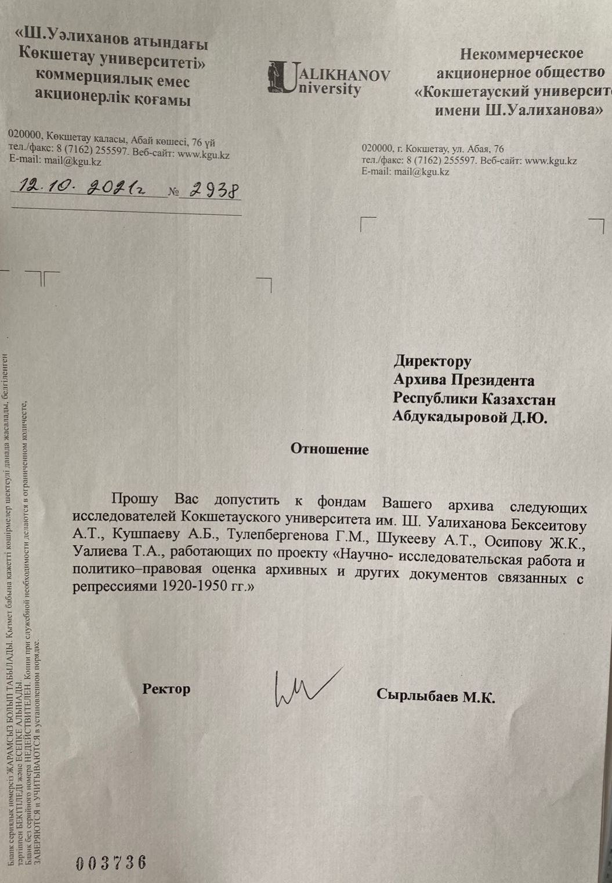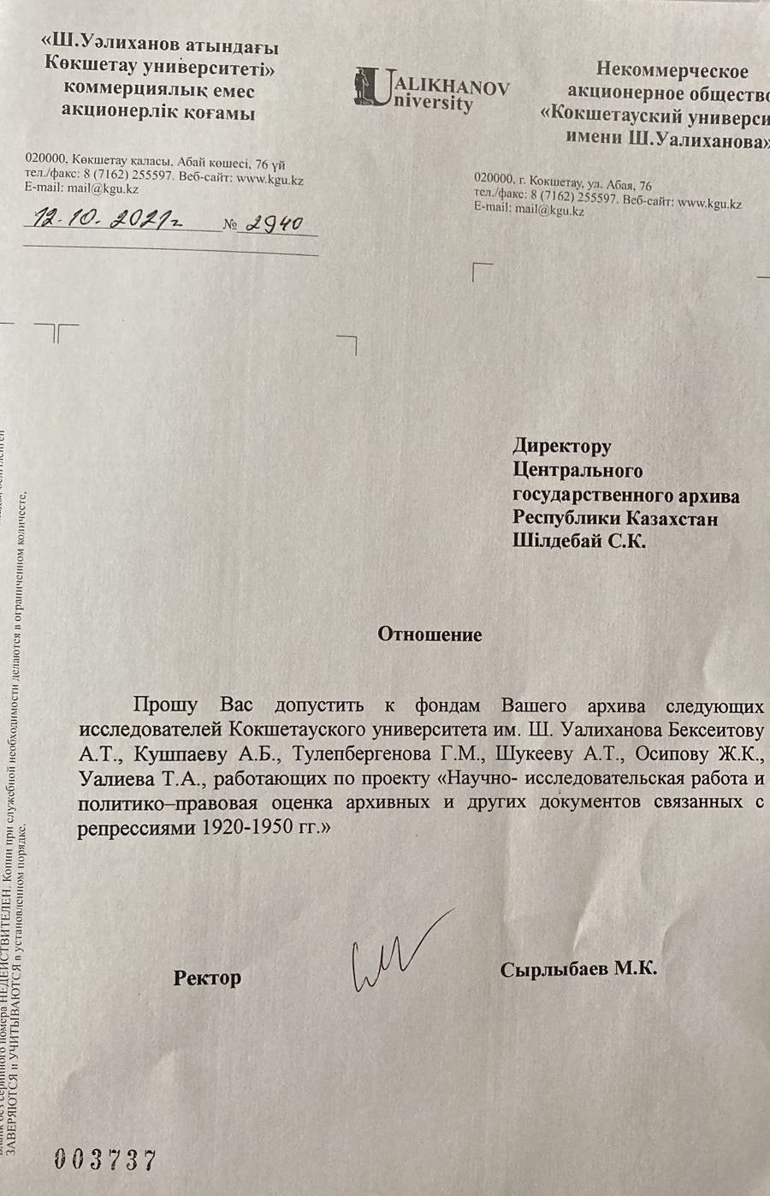

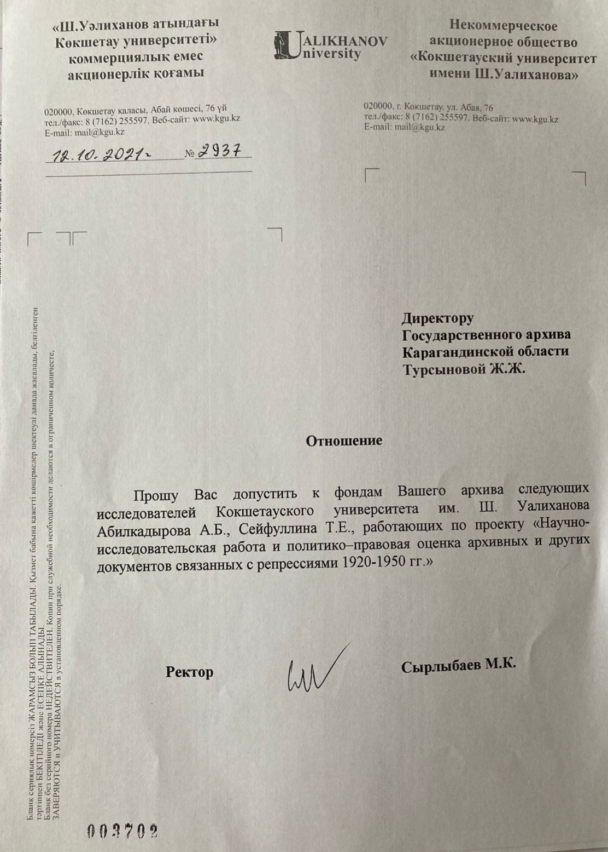 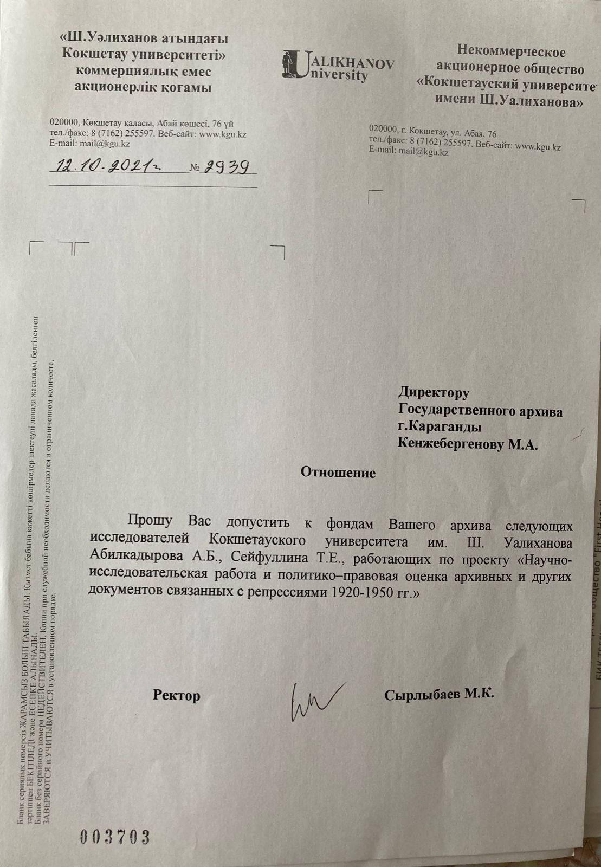

**4.3. Научно-исследовательские экспедиции**

|  |  |  |  |  |  |
| --- | --- | --- | --- | --- | --- |
| **№** | **Маршрут экспедиции** | **Методы исследования в экспедиции** | **Дата экспедиции** | **Участники экспедиции** | **Ссылки** |
| 1 | Экспедиция на места бывших лагерей находившейся близ населенных пунктов Уголки и Симферополь Зерендинского района. | Сбор первичных эмпирических данных с помощью методов наблюдения, интервью, биографических прогулок и т.д. Сбор аутентичных данных у местных жителей, воспоминания свидетелей событий кампании политических репрессий 30-50-ых годов ХХ в. | 7 сентября 2021 г. | Сейткасымов А.А.  Бексеитова А.Т.  Утегенов М.З,  Кушпаева А.Б.  Тулепбергенов Г.М.  Шукеева А.Т  Осипова Ж.К.  Сейфулин Т.Е.  Абилькадыров А.Б.  Уалиев Т.А. | <https://www.facebook.com/groups/188877329880574/permalink/188903446544629/> |
| 2 | Экпедиция в село Симферополь Зерендинского района | Сбор первичных эмпирических данных с помощью методов наблюдения, интервью, биографических прогулок и т.д. | 16 сентября 2021 г. | Сейткасымов А.А.  Уалиев Т.А. | <https://www.facebook.com/groups/188877329880574/permalink/193468482754792/> |
| 3 | Научное полевое исследование на территории бывшего лагеря ОЛП-3 (Приреченский сельский округ Зерендинского района). | Сбор первичных эмпирических данных с помощью методов наблюдения, интервью, биографических прогулок и т.д. Сбор аутентичных данных у местных жителей, воспоминания свидетелей событий кампании политических репрессий 30-50-ых годов ХХ в. | 30 сентября 2021 г. | Сейткасымов А.А.  Бексеитова А.Т.  Утегенов М.З,  Кушпаева А.Б.  Тулепбергенов Г.М.  Шукеева А.Т  Осипова Ж.К.  Сейфулин Т.Е.  Абилькадыров А.Б.  Уалиев Т.А. | <https://www.facebook.com/groups/188877329880574/permalink/202957451805895/> |
| 4 | Село Еленовка Зерендинского района | Сбор аутентичных данных (воспоминания) у жительницы села Еленовка Хаметова К.А., дочери начальника лагеря ОЛП-3 Хаметова Айкена в 40-50-ые годы ХХ в. (Приреченский сельский округ Зерендинский район) | 23 октября 2021 г. | Сейткасымов А.А. | <https://www.facebook.com/permalink.php?story_fbid=694421221516450&id=100028457346432> |
| 5 | Экспедиция на места бывших лагерей находившейся близ населенных пунктов Уголки и Симферополь Зерендинского района. | Установление памятных табличек на месте отдельных лагерных подразделений, расположенных на территории населенных пунктов Уголки, Симферопольское, Ульгулинское и Приречное Зерендинского района | 19 ноября 2021 г. | Бексеитова А.Т.  Утегенов М.З,  Кушпаева А.Б.  Шукеева А.Т  Сейфулин Т.Е.  Абилькадыров А.Б. | <https://www.facebook.com/groups/188877329880574/permalink/230183295749977/> |

**4.4. Организация Международной научно-практической конференции**

|  |  |  |  |  |
| --- | --- | --- | --- | --- |
| **№** | **Наименование мероприятия** | **Организаторы** | **Сроки проведения** | **Ссылка** |
| 1 | Международная научно-практическая конференция «Научно-исследовательская работа и политико-правовая оценка архивных и других документов, связанных с репрессиями 1920-1950 гг. по Акмолинской области», состоявшейся 23 ноября 2021 года в Зеренде. | Республиканский проектный офис по полной реабилитации жертв политических репрессий, Акимат Акмолинской области, Кокшетауский университет им. Ш. Уалиханова, Акимат Зерендинского района | 23 ноября2021 года Село Зеренда | <https://www.facebook.com/syrlybayev.marat/posts/1446381829092607> |

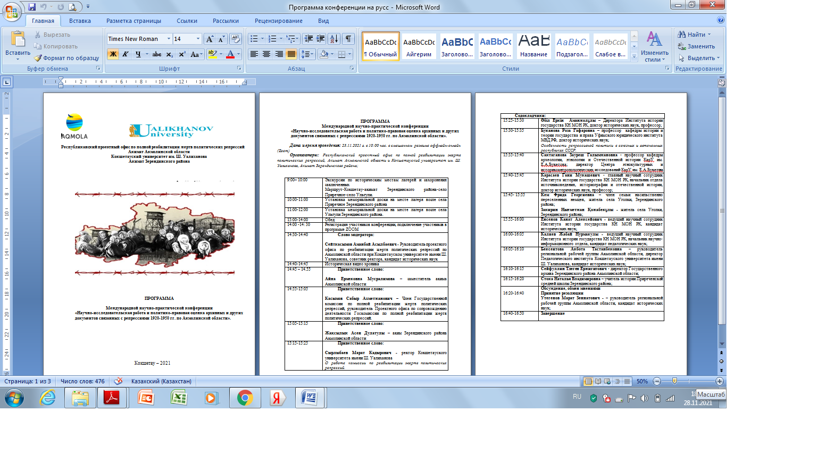

**4.5. Участие в работе конференций, форумов**

|  |  |  |  |  |  |  |
| --- | --- | --- | --- | --- | --- | --- |
| **№** | **Наименование мероприятия** | **Тема выступления** | **Участники** | **Организаторы** | **Сроки проведения** | **Ссылка** |
| 1 | Выступление на форуме «1920-1950 жылдардағы Кеңес саясаты: жас тарихшылардың көзімен». | «ХХ ғасырдың 20-30 жылдардағы Кеңес үкіметінің байлар мен кулактарды тап ретінде жою саясаты». | Преподаватель кафедры « Истории Казахстана и Рухани Жаңғыру» Салимов Арғын Қайыргелдіұлы | КазГЮИ университет им.А.Букейханова, Восточно-Казахстанское молодежное общественное объединение «Салауат». | 10 сентября 2021 г | <https://www.facebook.com/permalink.php?story_fbid=1921435948027670&id=100004838503168> |
| 2 | Республиканская научно-практическая конференция «XX ғасырдың 20-30 жылдарыңдағы саяси құғын-сүргін себептері мен салдары» (г.Семей). | «Ақмола өңіріндегі 1921-1922 жылдардағы ашаршылық толық зерттелді ме?» | к.и.н, доцент Сейткасымов А.А. | КазГЮИ университет им.А.Букейханова, Восточно-Казахстанское молодежное общественное объединение «Салауат». | 4 ноября 2021 г. | <https://www.facebook.com/groups/188877329880574/permalink/220820706686236/> |
| 3 | Онлайн-диалог о вопросах по реабилитации жертв политических репрессий | «Ақмола облысында саяси қуғын-сүргін құрбандарын ақтау бойынша атқарылған жұмыстар мен мәселелер» | Члены региональной комиссии по полной реабилитации жертв политических репрессий, докторанты, магитсраныт, студенты ОП  «История» КУ им.Ш.Уалиханова | КУ им.Ш.Уалиханова, Проектный офис по полной реабилитации жертв политических репрессий Акмолинской области  Восточно-Казахстанское молодежное общественное объединение «Салауат» | 11 ноября 2021 г. | <https://www.facebook.com/groups/188877329880574/permalink/224751609626479/> |
|  |  |  |  |  |  |  |
|  | Онлйн-лекция на тему «Азалы тарихтың ақтаңдақ беттері» |  | к.и.н, доцент Сейткасымов А.А. | Восточно-Казахстанское молодежное общественное объединение «Салауат». | 27 ноября 2021 г. | <https://www.facebook.com/permalink.php?story_fbid=716951052596800&id=100028457346432> |

**4.6. Публикации в СМИ**

|  |  |  |  |  |  |
| --- | --- | --- | --- | --- | --- |
| № | Название СМИ | Название публикации | Дата публикации | Автор публикации | Ссылка |
| 1. | «Егемен Қазақстан» газеті | «Ақмола губерниясындағы ажал араны» | 27 маусым 2021 ж. | т.ғ.к. Сейітқасымов А.А. | <https://egemen.kz/article/279763-aqmola-guberniyasyndaghy-adgal-arany> |
| 2. | «Арқа ажары» газеті | «Ақмола өңіріндегі 1921-1922 жылдардағы ашаршылық толық зерттелді ме?» | 27 сәуір 2021 ж. | т.ғ.к. Сейітқасымов А.А. |  |
| 3. | «Арқа ажары» газеті | Ақмола өніріндегі 1921-1922 жылдарындағы ашаршылық толық зерттелді ме? | 29 сәуір 2021 ж. | т.ғ.к. Сейітқасымов А.А. |  |
| 4. | «Акмолинская правда» газеті | «В судьбе семей – трагедия народа» | 29 апреля 2021 г. | т.ғ.к. Сейітқасымов А.А.  Ш. Уәлиханов ат. Көкшетау университетінің магистранты Тюлебаева О.С. |  |
| 5. | «Арқа ажары» газеті | «Зұлмат жылдар қасіреті жан-жақты зерттеліп, жазықсыз жаппа шеккендер толық ақталуы тиіс» | 21 тамыз 2021 ж. | Ш. Уәлиханов ат. Көкшетау университетінің ректоры Сырлыбаев М.Қ. |  |
| 6. | «Арқа ажары» газеті | Қазақ даласында талай құғын-сүргіннің ізі бар. | 9 қазан 2021 ж. | т.ғ.к. Сейітқасымов А.А. |  |
| 7. | «Көкше-ТВ» | «В регионе найдено 4 лагерных пункта, где отбывали наказание жертвы политических репрессий» | 24 ноября 2021 г. | З. Беккалиева,  А. Балтабаев,  М. Ахметжанов,  А. Садвакасов «КӨКШЕ АҚПАРАТ» | <https://kokshetautv.kz/ru/news/society/v-regione-naideno-4-lagerya-gde-otbyvali-nakazanie-zhertvy-politicheskih-repressii> |
| 8. |  | В Зеренде состоялась конференция приуроченная памяти жертв политических репрессий | 24 ноября 2021 г. |  | <https://kokshetau.asia/newskz/eventnewskz/v-zerende-rajone-sostoyalas-konferenciya-priurochennaya-pamyati-zhertv-politicheskih-repressij/> |
| 9. | Express Qazaqstan | Ақмола облысында саяси қуғын-сүргін құрбандары жазасын өтеген 4 лагерь табылды | 26 қараша 2021 ж. | Арман Торғайұлы | <https://exk.kz/kk/news/115517/akmola-oblysynda-saiasi-kugyn-surghin-kurbandary-zhazasyn-otieghien-4-laghier-tabyldy> |
| 10. | «Көкше-ТВ» | Өңірде саяси құғын-сүргін құрбандары жазасын өтеген 4 лагерь табылды |  |  | <https://kokshetautv.kz/kz/news/society/onirde-sayasi-kugyn-surgin-kurbandary-zhazasyn-otegen-4-lager-tabyldy> |
| 11. | [Телеканал Хабар 24](https://www.youtube.com/channel/UCnAFKvDuqBGkIfV8Vn0J_CQ) | Ученые обнаружили четыре лагеря репрессированных в Акмолинской области | 26 ноября 2021 г. |  | https://www.youtube.com/watch?v=iaUNbQJcLyw |

**4.7. Публикации в социальны сетях**

|  |  |  |  |  |  |
| --- | --- | --- | --- | --- | --- |
| № | Название социальной сети | Название публикации | Дата публикации | Автор публикации | Ссылка |
| **Facebook** | | | | | |
| 1. | Facebook | Қазақстан Республикасы Президентінің 2020 ж. 24 қарашадағы № 456 Жарлығына сәйкес, саяси қуғын-сүргін құрбандарын толық ақтау жөніндегі Мемлекеттік комиссия құрылды | 8 қыркүйек  2021 ж. | «Тарих жолдары»  Возможно, это изображение (один или несколько человек и текст) | <https://www.facebook.com/groups/188877329880574/user/100072521775662/> |
| 2. | Facebook | 7 қыркүйек күні «Саяси қуғын-сүргін құрбандарын ақтау» жобасы аясында құрылған ғылыми комиссия координаторы Сейітқасымов А.А. бастаған зерттеуші-ғалымдар тобы  Ақмола облысы Зеренді ауданының Уголки, Баратай, Симферополь елдімекендеріне іс-сапармен (ғылыми далалық зерттеу) барып қайтты | 8 қыркүйек  2021 ж. | «Тарих жолдары»  Возможно, это изображение (один или несколько человек и текст) | <https://www.facebook.com/groups/188877329880574/user/100072521775662/> |
| 3. | Facebook | 16.09.2021 ж. «Саяси қуғын-сүргін құрбандарын ақтау» жобасы аясында Ш. Уәлиханов ат. Көкшетау университеті жанындағы ғылыми комиссияның координаторы Сейітқасымов А.А. Зеренді ауданының Симферополь және Бұлақ ауылдарына далалық-ғылыми іс-сапармен барып, сол ауылдардың жергілікті ақсақалдарымен, тұрғындарымен кездесіп, олардан ауызша сұқбат алып, ғылыми жобаға қатысты мәліметтерді жинастыра алды | 16 қыркүйек  2021 ж. | «Тарих жолдары»  Возможно, это изображение (один или несколько человек и текст) | <https://www.facebook.com/groups/188877329880574/user/100072521775662/> |
| 4. | Facebook | Қостанай облысының жобалық кеңсесінің ұйымдастыруымен саяси қуғын-сүргін құрбандарын ақтау республикалық комиссиясының 3 зерттеу бағыты бойынша «Кулактарды, байларды, жартылай феодалдарды (орта шаруаларды) және крестьян-шаруаларды ақтау бойынша қорытындылар мен ұсынымдар әзірлеу, зерделеу бойынша материалдар жинау бойынша ақпарат және жұмыс тәжірибесімен алмасу туралы» семинарға т.ғ.к., доцент Утегенов М.З. қатысып, өзі басшылық ететін топтың жұмыс барысы жайлы баяндама жасады | 17 қыркүйек  2021 ж. | «Тарих жолдары»  Возможно, это изображение (один или несколько человек и текст) | <https://www.facebook.com/groups/188877329880574/user/100072521775662/> |
| 5. | Facebook | Зеренді ауданы Баратай, Уголки, Симферополь елдімекендеріне далалық-ғылыми экспедициядан естелік | 19 қыркүйек  2021 ж. | «Тарих жолдары»  Возможно, это изображение (один или несколько человек и текст) | <https://www.facebook.com/groups/188877329880574/user/100072521775662/> |
| 6. | Facebook | 1916-1930 жылдары Қазақстаннан кетуге мәжбүр болған босқындарды Ақтау бойынша ұсыныстарды зерделеу, дайындау және енгізу жөніндегі жұмыс тобының жетекшісі К. Балтабаева Ақмола облысы бойынша аймақтық 1916-1930 жж. Ақмолалық босқындарды зерттеу тобының жетекшісі Уалиев Т.А. онлайн форматта консультациялық кеңес берді | 21 қыркүйек  2021 ж. | «Тарих жолдары»  Возможно, это изображение (один или несколько человек и текст) | <https://www.facebook.com/groups/188877329880574/user/100072521775662/> |
| 7. | Facebook | 21 қыркүйек күні Ақмола облысы Ішкі саясат басқармасының ұйымдастыруымен саяси қуғын-сүргін құрбандарын толық ақтау бойынша құрылған Мемлекеттік комиссияның «Ақталмаған құрбандар мен ГУЛАГ лагерлерінде болған зардап шеккендерді ақтау бойынша ұсыныстар құру» бағыты бойынша онлайн-семинар өтті  Аталмыш семинар отырысына басты баяндаманы Ақмола облысы саяси қуғын-сүргіндерді ақтау аймақтық комиссиясының мүшесі, тарих ғылымдарының кандидаты, профессор міндетін атқарушы, Ш. Уәлиханов университеті пединститының директоры Бексейітова А.Т. есептік бас баяндама жасады | 23 қыркүйек  2021 ж. | «Тарих жолдары»  Возможно, это изображение (один или несколько человек и текст) | <https://www.facebook.com/groups/188877329880574/user/100072521775662/> |
| 8. | Facebook | Алматы облысы әкімдігінің ұйымдастыруымен саяси қуғын-сүргін құрбандарын толық ақтау бойынша құрылған Мемлекеттік комиссияның «Большевиктік-сталиндік режимнің шаруаларға қарсы күшейтілген ұжымдастыру, сатып алу және басқа да саяси науқандарының құрбандары бойынша материалдар жинау жөнінде тәжірибе алмасу туралы» республикалық онлайн-семинар өтті.  Семинарға Жобалық кеңсе атынан «Күштеп ұжымдастыру жылдарында колхоздар құру мен жекеменшіктегі дүние-мүлікті тәркілеу саясаты (Ақмола облысының мысалында)» атты баяндамасымен Ақмола облысы саяси қуғын-сүргіндерді ақтау аймақтық комиссиясының мүшесі, тарих ғылымдарының кандидаты, доцент Өтегенов М.З. қатысты | 29 қыркүйек  2021 ж. | «Тарих жолдары»  Возможно, это изображение (один или несколько человек и текст) | <https://www.facebook.com/groups/188877329880574/user/100072521775662/> |
| 9. | Facebook | 30 қыркүйек күні «Саяси қуғын-сүргін құрбандарын ақтау» жобасы аясында құрылған ғылыми комиссия координаторы Сейітқасымов А.А. бастаған зерттеуші-ғалымдар тобы - Ш. Уәлиханов ат. Көкшетау университетінің Қазақстан тарихы және Рухани жаңғыру кафедрасының оқытушы-ғалымдары, докторанттар мен магистранттар, және сондай-ақ, Зеренді ауданының мемлекеттік архивінің директоры Сейфулин Т.Е., Тарихи мәдени мұраны қорғау және пайдалану орталығының директор мiндетiн атқарушысы Рахимжанова Г.А., Ақмола облысы Зеренді ауданының Приречное селолық округі маңындағы бұрынғы ОЛП-3 лагерінің орнына іс-сапармен (ғылыми далалық зерттеу) барып қайтты | 3 қазан  2021 ж. | «Тарих жолдары»  Возможно, это изображение (один или несколько человек и текст) | <https://www.facebook.com/groups/188877329880574/user/100072521775662/> |
| 10. | Facebook | 6 қазан күні Жамбыл облысы әкімдігінің ұйымдастыруымен саяси қуғын-сүргін құрбандарын толық ақтау бойынша құрылған Мемлекеттік комиссияның «Қуғынсүргін құрбандары - Қазақстанға күштеп жер аударылған халықтар мен арнайы қоныс аударушыларға қатысты материалдар жинау бойынша тәжірибе алмасу туралы» республикалық онлайн-семинар өтті.  Семинарға Жобалық кеңсе атынан «Из истории спецпоселенцев-немцев (по материалам Управления комитета по правовой статистике и специальным учетам генеральной прокуратуры Акмолинской области)» атты баяндамасымен Ақмола облысы саяси қуғын-сүргіндерді ақтау аймақтық комиссиясының мүшесі, тарих ғылымдарының кандидаты, доцент Кушпаева А.Б. қатысып, семинарға қатысушыларға қызықты тың деректерді ұсынып, бөлісті | 7 қазан  2021 ж. | «Тарих жолдары»  Возможно, это изображение (один или несколько человек и текст) | <https://www.facebook.com/groups/188877329880574/user/100072521775662/> |
| 11. | Facebook | 13 қазан күні саяси қуғын-сүргін құрбандарын ақтау жөніндегі республикалық Жобалық кеңсе мен Түркістан облысы әкімдігіның ұйымдастыруымен «Дәстүрлі дін өкілдері – саяси қуғын-сүргін құрбандары бойынша материалдар жинау тәжірибесімен алмасу туралы» тақырыбындағы топтық семинар отырысы өтті.  Аталмыш отырысқа Ақмола облысы өңірлік жұмыс тобының жетекшісі, тарих ғылымдарының кандидаты Бексеитова А.Т. қатысып, «Репрессия құрбандары болған дін өкілдерін ақтау (Ақмола облысы мысалында)» атты есептік баяндама жасады | 14 қазан 2021 ж. | «Тарих жолдары»  Возможно, это изображение (один или несколько человек и текст) | <https://www.facebook.com/groups/188877329880574/user/100072521775662/> |
| 12. | Facebook | Ш. Уәлиханов ат. Көкшетау университеті жанындағы Саяси қуғын-сүргін құрбандарын ақтау жөніндегі Жобалық кеңсенің зерттеуші ғалымдары 17 қазан айынан 23 қазан күндер аралығында Алматы қаласының Орталық Мемлекеттік Архиві және Қазақстан Республикасы Президенті Архивіне ғылыми іс-сапармен барып, мұрағат қорларындағы деректермен жұмыс жасауда | 20 қазан 2021 ж. | «Тарих жолдары»  Возможно, это изображение (один или несколько человек и текст) | <https://www.facebook.com/groups/188877329880574/user/100072521775662/> |
| 13. | Facebook | 20 қазан күні Шығыс Қазақстан облысының әкімдігі Саяси қуғын-сүргін құрбандарын толық ақтау жөніндегі Мемлекеттік комиссияның жобалық кеңсесімен бірге ұйымдастырылған республикалық семинарға Ақмола облысы Жобалау Кеңсесінен өңірлік зерттеу тобының жетекшісі, гуманитарлық ғылымдар магистрі, Ш. Уәлиханов ат. Көкшетау университетінің докторанты Уалиев Талапкер есептік баяндамамен қатысты | 20 қазан 2021 ж. | «Тарих жолдары»  Возможно, это изображение (один или несколько человек и текст) | <https://www.facebook.com/groups/188877329880574/user/100072521775662/> |
| 14. | Facebook | Республикалық 1920-1950 жж. аралығында саяси қуғын сүргін құрбандарын ақтау жобасы аясында Жобалық кеңсеміздің зерттеуші-ғалымдары - Көкшетау қаласының №18 мектебінің тарих пәні мұғалімі Абилкадыров А.Б. мен Зеренді аудандық мемлекеттік мұрағатының директоры, тарихшы Сейфуллин Т.Е. 18 қазаннан бері Қарағанды облысының мемлекеттік архивінде ғылыми іс-сапармен жүр | 20 қазан 2021 ж. | «Тарих жолдары»  Возможно, это изображение (один или несколько человек и текст) | <https://www.facebook.com/groups/188877329880574/user/100072521775662/> |
| 15. | Facebook | Қарағанды облыстық мемлекеттік мұрағатта ғылыми іс-сапармен жүрген зерттеуші ғалымдарымыз Зеренді аудандық мемлекеттік мұрағатының директоры, тарихшы Сейфулин Т.Е. мен Көкшетау қаласының №18 мектебінің тарих пәні мұғалімі Абилқадыров А.Б. өздерінің жұмыс барысында алған әсерлерімен бөлісуде | 20 қазан 2021 ж. | «Тарих жолдары»  Возможно, это изображение (один или несколько человек и текст) | <https://www.facebook.com/groups/188877329880574/user/100072521775662/> |
| 16. | Facebook | Ш. Уәлиханов ат. Көкшетау университетінің жанындағы Саяси қуғын-сүргін құрбандарын ақтау жөніндегі Жобалық кеңсенің зерттеуші-ғалымдары Қазақстан Республикасы Президенті Архивінде жоба аясында архивтік құжаттармен жұмыс жасады | 22 қазан 2021 ж. | «Тарих жолдары»  Возможно, это изображение (один или несколько человек и текст) | <https://www.facebook.com/groups/188877329880574/user/100072521775662/> |
| 17. | Facebook | Ш, Уәлиханов ат. Көкшетау университеті жанындағы Саяси қуғын-сүргін құрбандарын ақтау жөніндегі Жобалық кеңсе жетекшісі Сейітқасымов А.А. зұлматты жылдары Зеренді ауданында орналасқан ОЛП-3 лагерінің бастығы болған Хаметов Айкеннің қызы, қазіргі уақытта Еленовка селосының тұрғыны 76 жастағы Қалима апай Хаметовамен кездесіп, ерекше естелік материалдар жинастыра алды | 23 қазан 2021 ж. | «Тарих жолдары»  Возможно, это изображение (один или несколько человек и текст) | <https://www.facebook.com/groups/188877329880574/user/100072521775662/> |
| 18. | Facebook | 27 қазан күні Жобалық кеңсе мен Солтүстік Қазақстан облысы ұйымдастыруымен Саяси қуғын-сүргін құрбандарын толық ақтау жөніндегі мемлекеттік комиссияның қызметін сүйемелдеу жөніндегі жобалық кеңсесінің «1939-1945 жж. фашистік Германия, Финляндия және басқа Еуропа елдерінде қамауға алынған қазақстандық әскери тұтқындарды, сондай-ақ «Түркістан легионында» уақытша болған қазақстандық әскери тұтқындар бойынша материалдар жинау жөнінде тәжірибе алмасу туралы» тақырыбындағы топтық семинар өтті | 28 қазан 2021 ж. | «Тарих жолдары»  Возможно, это изображение (один или несколько человек и текст) | <https://www.facebook.com/groups/188877329880574/user/100072521775662/> |
| 19. | Facebook | Ш. Уәлиханов ат. Көкшетау университеті жанындағы Саяси қуғын-сүргін құрбандарын ақтау жөніндегі Жобалық кеңсе жетекшісі Сейітқасымов А.А. Семей қаласында жергілікті қалалық әкімдік пен Әлихан Бөкейхан атындағы университет жанындағы «Салауат» жастар орталығының ұйымдастырылуымен өткен Республикалық ғылыми-тәжірибелік конференцияға ғылыми баяндамамен қатысты | 4 қараша 2021 ж. | «Тарих жолдары»  Возможно, это изображение (один или несколько человек и текст) | <https://www.facebook.com/groups/188877329880574/user/100072521775662/> |
| 20. | Facebook | 5 қараша күні Республикалық Жобалық кеңсе мен Ақтөбе облысы әкімдігінің ұйымдастыруымен Саяси қуғын-сүргін құрбандарын толық ақтау жөніндегі мемлекеттік комиссияның қызметін сүйемелдеу жөніндегі жобалық кеңсесінің «Қазақстанның тәуелсіздігі мен аумақтық тұтастығы үшін жеке күрескен адамдардың (адамдар тобының), қоғамдық және саяси ұйымдардың, сондай-ақ қызметтік, ғылыми, мәдени және басқа да салаларда осы идеялары үшін мемлекеттік қудалауға және қуғын-сүргінге ұшыраған адамдардың саяси сөздеріне қатысушылар бойынша материалдар жинау жөнінде тәжірибе алмасу туралы» тақырыбындағы топтық семинар отырысы өтті | 5 қараша 2021 ж. | «Тарих жолдары»  Возможно, это изображение (один или несколько человек и текст) | <https://www.facebook.com/groups/188877329880574/user/100072521775662/> |
| 21. | Facebook | 11 қараша күні Ш. Уәлиханов ат. Көкшетау университеті жанындағы Саяси қуғын-сүргін құрбандарын ақтау жөніндегі Жобалық кеңсе жетекшісі Сейітқасымов А.А., өңірлік зерттеу топ мүшелері және «Тарих» ББ бағдарламасының докторанттары, магистранттары мен студенттері ҚР Ақпарат және Қоғамдық даму министрлігі қолдауымен «Азаматтық бастамаларды қолдау орталығы» КЕАҚ үкіметтік емес ұйымдарға мемлекеттік грантының «Тарих ақтаңдақтары» саяси қуғын-сүргін құрбандарын толық ақтау жобасы» аясында «Салауат» Шығыс Қазақстан облыстық жастар қоғамдық бірлестігінің ұйымдастыруымен саяси қуғын-сүргін құрбандарын толық ақтаудың өзекті мәселелеріне арналған онлайн диалог алаңына қатысты | 12 қараша 2021 ж. | «Тарих жолдары»  Возможно, это изображение (один или несколько человек и текст) | <https://www.facebook.com/groups/188877329880574/user/100072521775662/> |
| 22. | Facebook | 19 қараша күні Ш. Уәлиханов ат. Көкшетау университеті жанындағы Саяси қуғын-сүргін құрбандарын ақтау жөніндегі Жобалық кеңсе ғалымдары Ақмола облысы Зеренді ауданы Сарыөзек селолық округіндегі Баратай, Уголки, Симферополь елдімекендері жанындағы орман ішіндегі Ключи деген атаумен белгілі тарихи жер - ХХ ғасырдың 20-50 жж. саяси тұтқындар лагерінің орнына ескерткіш тақталар орнатып, болашақ ескерткіш орындарының орын белгілеп, жұма күніне орай құрбандардың аруақтарына қасиетті құран бағыштап қайтты | 21 қараша 2021 ж. | «Тарих жолдары»  Возможно, это изображение (один или несколько человек и текст) | <https://www.facebook.com/groups/188877329880574/user/100072521775662/> |
| 23. | Facebook | Саяси қуғын-сүргін құрбандарын толық ақтау жөніндегі республикалық жобалық кеңсесі, Ақмола облысы әкімдігінің және Ш. Уәлиханов ат.Көкшетау университеті, Зеренді ауданының әкімдігі «Ақмола облысы бойынша 1920-1950 жж. қуғын-сүргінге байланысты ғылыми-зерттеу жұмысы және архивтік құжаттарды саяси-құқықтық бағалау» атты халықаралық ғылыми-тәжірибелік конференцияға қатысуға шақырады | 22 қараша 2021 ж. | «Тарих жолдары»  Возможно, это изображение (один или несколько человек и текст) | <https://www.facebook.com/groups/188877329880574/user/100072521775662/> |
| 24. | Facebook | Зеренді елді мекенінде саяси қуғын-сүргін жылдарына арналған Халықаралық ғылыми-тәжiрибелiк конференция басталды | 23 қараша 2021 ж. | «Тарих жолдары»  Возможно, это изображение (один или несколько человек и текст) | <https://www.facebook.com/groups/188877329880574/user/100072521775662/> |
| 25. | Facebook | «Ақмола облысы бойынша 1920-1950 жылдардағы қуғын-сүргінге байланысты ғылыми-зерттеу жұмысы және архивтік құжаттарды саяси-құқықтық бағалау» атты Халықаралық ғылыми-тәжірибелік конференция | 24 қараша 2021 ж. | Сырлыбаев М:К. | <https://www.facebook.com/syrlybayev.marat> |
| 26. | Facebook | «Азалы тарихтың ақтаңдақ беттері» онлайн дәріс  Жобалық кеңсенің жетекшісі, т.ғ.к., доцент Сейітқасымов А.А. | 25 қараша 2021 ж. | «Тарих жолдары»  Возможно, это изображение (один или несколько человек и текст) | <https://www.facebook.com/groups/188877329880574/user/100072521775662> |
| 27. | Facebook | 2021 жылдың 23 қарашасында Зерендіде өткен «Ақмола облысы бойынша 1920-1950 жж. қуғын-сүргінге байланысты ғылыми-зерттеу жұмысы және архивтік құжаттарды саяси-құқықтық бағалау» атты Халықаралық ғылыми-тәжірибелік конференция жайлы Kokshe облыстық телеарнадан шыққан материал | 25 қараша 2021 ж. | «Тарих жолдары»  Возможно, это изображение (один или несколько человек и текст) | [https://l.facebook.com/l.php?u=https%3A%2F%2Fkokshetautv.kz%2Fru%2Fnews%2Fsociety%2Fv-regione-naideno-4-lagerya-gde-otbyvali-nakazanie-zhertvy-politicheskih-repressii%3Ffbclid%3DIwAR22U6oyu28HEEUgVUCvOUB6dXqJ9CKTy0CeWN7kw4qMU7Fj6GemR2eMrj8&h=AT1fEMkMAcL0hP3b8U7MkGKLGI3AvIDHBrGRnX-fpDIG-sSHNJn4h7Y2LwlNBV2GnvQK3FmNTYn2eKmfItRlOZeCAIe0aG1UczxymoOPcNkMm3TLr4K0El8cc13FccaVSEPX&__tn__=-UK-R&c[0]=AT1OpsbQXyb7-DRr-PwhV2v7731T5UOHPpk8hS86c5XYfF5Oj7yonU3o_gP2DqQ4aonwnPiNmWZcRZea3Q8vBabW_H4ehq8jRniiyTvQ2wLFHaXXEYSTbeJMjyaKwH-Iiwx7nkiGzOArlHhgCQMt0d6EaVleAIKNyWo](https://l.facebook.com/l.php?u=https%3A%2F%2Fkokshetautv.kz%2Fru%2Fnews%2Fsociety%2Fv-regione-naideno-4-lagerya-gde-otbyvali-nakazanie-zhertvy-politicheskih-repressii%3Ffbclid%3DIwAR22U6oyu28HEEUgVUCvOUB6dXqJ9CKTy0CeWN7kw4qMU7Fj6GemR2eMrj8&h=AT1fEMkMAcL0hP3b8U7MkGKLGI3AvIDHBrGRnX-fpDIG-sSHNJn4h7Y2LwlNBV2GnvQK3FmNTYn2eKmfItRlOZeCAIe0aG1UczxymoOPcNkMm3TLr4K0El8cc13FccaVSEPX&__tn__=-UK-R&c%5b0%5d=AT1OpsbQXyb7-DRr-PwhV2v7731T5UOHPpk8hS86c5XYfF5Oj7yonU3o_gP2DqQ4aonwnPiNmWZcRZea3Q8vBabW_H4ehq8jRniiyTvQ2wLFHaXXEYSTbeJMjyaKwH-Iiwx7nkiGzOArlHhgCQMt0d6EaVleAIKNyWo) |
| 28. | Facebook | «Ақмола облысы бойынша 1920-1950 жылдардағы қуғын-сүргінге байланысты ғылыми-зерттеу жұмысы және архивтік құжаттарды саяси-құқықтық бағалау» атты Халықаралық ғылыми-тәжірибелік конференция | 25 қараша 2021 ж. | «Тарих жолдары»  Возможно, это изображение (один или несколько человек и текст) | <https://www.facebook.com/groups/188877329880574/user/100072521775662> |
| **Instagram** | | | | | |
| 29. | Instagram | Қыркүйектің 7 күні «Саяси қуғын-сүргін құрбандарын ақтау» жобасы аясында құрылған ғылыми комиссия координаторы Сейітқасымов Аманбай Асылбайұлы бастаған зерттеуші-ғалымдар тобы Ақмола облысы Зеренді ауданының Уголки, Баратай, Симферополь елдімекендеріне іс-сапармен (ғылыми далалық зерттеу) барып қайтты | 8 қыркүйек  2021 ж. | **Ualikhanov University** | <https://www.instagram.com/p/CTlp_ZYsvlp/> |
| 30. | Instagram | 16.09.2021 ж. «Саяси қуғын-сүргін құрбандарын ақтау» жобасы аясында Ш. Уәлиханов атындағы Көкшетау университеті жанындағы ғылыми комиссияның координаторы Сейітқасымов Аманбай Асылбайұлы Зеренді ауданының Симферополь және Бұлақ ауылдарына далалық-ғылыми іс-сапармен барып, сол ауылдардың жергілікті ақсақалдарымен, тұрғындарымен кездесіп, олардан ауызша сұқбат алып, ғылыми жобаға қатысты мәліметтерді жинастыра алды | 18 қыркүйек  2021 ж. | **Ualikhanov University** | <https://www.instagram.com/p/CT9jlTOMcvM/> |
| 31. | Instagram | Қостанай облысының жобалық кеңсесінің ұйымдастыруымен саяси қуғын-сүргін құрбандарын ақтау республикалық комиссиясының 3 зерттеу бағыты бойынша «Кулактарды, байларды, жартылай феодалдарды (орта шаруаларды) және крестьян-шаруаларды ақтау бойынша қорытындылар мен ұсынымдар әзірлеу, зерделеу бойынша материалдар жинау бойынша ақпарат және жұмыс тәжірибесімен алмасу туралы» семинарға т.ғ.к., доцент Утегенов М.З. қатысып, өзі басшылық ететін топтың жұмыс барысы жайлы баяндама жасады | 18 қыркүйек  2021 ж. | **Ualikhanov University** | <https://www.instagram.com/p/CT9i94As8wh/> |
| 32. | Instagram | В рамках деятельности региональной комиссии по реабилитации жертв политических репрессий прошло очередное заседание рабочей группы. Исследование архивных материалов позволяет увидеть противоречивость событий, через которые прошли наши соотечественники | 18 қыркүйек  2021 ж. | **Ualikhanov University** | <https://www.instagram.com/p/CT9kJd4MZmi/> |
| 33. | Instagram | 21 қыркүйек күні Ақмола облысы Ішкі саясат басқармасының ұйымдастыруымен саяси қуғын-сүргін құрбандарын толық ақтау бойынша құрылған Мемлекеттік комиссияның «Ақталмаған құрбандар мен ГУЛАГ лагерлерінде болған зардап шеккендерді ақтау бойынша ұсыныстар құру» бағыты бойынша онлайн-семинар өтті. Кезекті республикалық семинар отырысын дәстүрлі түрде Мемлекеттік комиссияның қызметін сүйемелдеу бойынша жобалық кеңсенің жетекшісі Сабыр Ахметжанұлы Қасымов ашып, модератор ретінде іс-шараны басқарып жүргізді. Саяси қуғын-сүргін құрбандарын ақтау бойынша жүргізіліп жатқан істердің жалпы барысы жайлы Ақмола облысын әкімінің орынбасары Мысырәлімова Айна Ермекқызы тоқталып, өңірлік комиссияның негізгі жұмыс бағыттарын атап өтті. | 24 қыркүйек  2021 ж. | **Ualikhanov University** | <https://www.instagram.com/p/CUMMyXXs1ul/> |
| 34. | Instagram | 13 қазан күні саяси қуғын-сүргін құрбандарын ақтау жөніндегі республикалық Жобалық кеңсе мен Түркістан облысы әкімдігіның ұйымдастыруымен «Дәстүрлі дін өкілдері – саяси қуғын-сүргін құрбандары бойынша материалдар жинау тәжірибесімен алмасу туралы» тақырыбындағы топтық семинар отырысы өтті | 14 қазан 2021 ж. | **Ualikhanov University** | <https://www.instagram.com/p/CVA2NpHMPz8/> |
| 35. | Instagram | 23 қараша 2021 жылы Зеренді ауданында «Ақмола облысы бойынша 1920-1950 жылдардағы қуғын-сүргінге байланысты ғылыми-зерттеу жұмысы және архивтік құжаттарды саяси-құқықтық бағалау» атты халықаралық ғылыми-тәжірибелік конференция болып өтті. Халықаралық конференцияға саяси қуғын-сүргін құрбандарын толық ақтау жөніндегі республикалық жобалық кеңсе, Ш.Уәлиханов атындағы Көкшетау университеті мен Ақмола облысы әкімдігі өкілдері, республикаға белгілі тарихшылар, архив және музей қызметкерлері мен шетел ғалымдары қатысты | 26 қараша 2021 ж. | **Ualikhanov University** | <https://www.instagram.com/kgu.kz/> |

**5. Уровень удовлетворенности целевой группы (получателей услуг) на основе анкетного опроса.**

Группа исследователей Акмолинской области по изучению архивных документов жертв политических репрессии в 1920-1950 гг. проводило анкетный опрос среди населения 27-28 ноября 2021 года. Вопросы в анкете были связаны с удовлетворенностью получателей услуг работой комиссии. Анкетирование проводилось в онлайн режиме с помощью программы «Google form». Анкеты для респондентов передавались через приложение «WhatsApp». Общее количество респондентов было 49 человек. Тема анкеты: «Научно-исследовательская работа и политико-правовая оценка архивных документов связанных с репрессиями 1920-1950 гг. по Акмолинской области (Опрос населения о результатах работы комиссии по реабилитации жертв политических репрессии).

Вопросы были следующими:

1. Ваш возраст?
2. Пол
3. Образование
4. Являетесь ли Вы жителем Акмолинской области?
5. Известна ли Вам репрессивная политика советских органов в 1920-1950-гг.?
6. Источник ваших знаний о политике репрессии советских органов в Казахстане (1920-1950 гг.)?
7. Известна ли Вам работа государственной комиссии по реабилитации жертв политических репрессии в 1920-1950 гг. по Акмолинской области?
8. Известно ли Вам о существовавших в Акмолинской области лагерях в 1920-1950 гг.?
9. Имеются ли у Вас родственники подвергавшиеся политическим репрессиям в 1920-1950 гг.?
10. Известны ли Вам имена казахстанцев, которые оказались в плену в годы Великой Отечественной войны (1941-1945 гг.), впоследствии осужденные советскими репрессивными органами?
11. Что Вы можете рекомендовать для улучшения работы комиссии по реабилитации жертв политических репрессии?
12. Считаете ли Вы полезным для воспитания гуманизма среди молодежи мероприятия по реабилитации жертв политических репрессии в 1920-1950 гг.?

В итоге в основном возраст респондентов был от 18-45 лет, большинство имеют высшее образование (86%), 96% жители Акмолинской области, все ответили, что знакомы с репрессивной политикой в 1920-1950 гг., Источником ваших знаний о политике репрессии советских органов в Казахстане (1920-1950 гг.) являются: 33% - лекции по истории в вузе, 31% уроки в школе, 25% научно-популярная литература. **88% респондентов ответили, что знакомы с работой государственной комиссии по реабилитации жертв политических репрессии в 1920-1950 гг. по Акмолинской области.** 96% респондентам известны о существовавших в Акмолинской области лагерях в 1920–1950 гг. Далее у 78% не имеются родственники, которые подвергавались политическим репрессиям в 1920–1950 гг.

76 % известны имена казахстанцев, которые оказались в плену в годы Великой Отечественной войны (1941-1945 гг.), впоследствии осужденные советскими репрессивными органами. На вопрос, что Вы можете рекомендовать для улучшения работы комиссии по реабилитации жертв политических репрессии? Респонденты в большинстве ответили, чтобы члены комиссии и дальше занимались изучением архивных документов. 90% респондентов согласны, что для воспитания гуманизма среди молодежи мероприятия по реабилитации жертв политических репрессии в 1920-1950 гг.

Таким образом, уровень удовлетворенности целевой группы является высоким среди населения.

**6. Социальный эффект проекта: (отвественный Утегенов М.З.)**

Для общества, нацеленного на создание правового государства, наиболее важной для формирования национальной идентичности является полная правовая и политическая реабилитация жертв политических репрессий. Ведь основной характеристикой правового государства является соблюдение прав человека и прав социальных и этнических групп. Поэтому наша страна не может в полной мере занять свое место в мировом сообществе как полноценное цивилизованное государство, не увековечив память многих миллионов своих граждан, ставших жертвами политических репрессий

Новые данные, выявленные в ходе выполнения программы, посвященной полной реабилитации жертв политических репрессий 1920-1950 годов, а также выявление и изучение лагерных подразделений в населенных пунктах Баратай, Симферополь, Ульгули и Приречное Зерендинского района, повлияли на сознание жителей Акмолинской области и сплотило полиэтническое общество. Ведь последствия репрессивной политики были одинаково тяжкими для всех народов, депортированных на казахскую землю в разных условиях. Казахстан в составе союза пережила целый ряд трагедий, в числе которых: коллективизация, повлекшая за собой многочисленные жертвы среди высланных и раскулаченных, а также разрушение традиционного хозяйства, которое было основной экономикой на протяжении веков; связанный с насильственной коллективизацией голод, унесший жизнь миллионов людей; массовые репрессии, в ходе которых миллионы людей были лишены жизни, стали узниками ГУЛАГа, были лишены имущества и подвергнуты депортации.

В ходе выполнения проекта были опубликованы результаты исследовательской работы в СМИ и социальных сетях, что повысило интерес населения к национальной истории. После проведенной в Зерендинском районе международной научно-практической конференции газеты и телеканалы стали уделять большое внимание изучаемой теме. В настоящее время готовится передача, посвященная лагерным отделениям.

В рамках реализации настоящего проекта выработано предложение по созданию музейно-мемориальных комплексов /в городе Кокшетау и в районах области/ и тематических экспозиций по увековечению памяти жертв политических репрессий, разработаны методические материалы по формированию учебных пособий по краеведению, а также начата работа по созданию баз данных репресированных жителей Акмолинской области.

**7. Анализ вклада партнеров (если есть), органов власти, структур, оказывавших поддержку в реализации проекта.**

7 и 30 сентября 2021 года участниками Акмолинской региональной группы Республиканского проектного офиса по полной реабилитации жертв политических репрессий были проведены полевые научно-исследовательские экспедиции на территории Зерендинского района. Их непосредственным результатом стало определение мест расположения 4-х лагерных пунктов, в частности, ЛП «Ключи» и «Озерный».

Большую помощь в поисковых работах, а также в организации встреч с местными жителями, волею судеб ставших свидетелями трагических событий в жизни всех пострадавших от тоталитарного режима в годы репрессий, спецпереселенцев, депортированных в накануне и в годы Великой Отечественной войны в Акмолинскую область, оказали местные исполнительные органы: в пределах своей компетенции они оказывают содействие членам Государственной комиссии в выполнении возложенных на нее задач. Отметим большую действенную помощь акимов Сарыозекского и Симферопольского сельских округов Зерендинского района Кожабекова Ерлана Салимжановича и Сабитова Азамата Нурымбекулы.

Силами местной администрации были подготовлены и установлены памятные таблички непосредственно в местах расположения лагерных бараков.

В следующем году, в преддверии Дня памяти жертв политических репрессий, ими будут изысканы возможности для закладки памятного камня.

Директор Орманды-Булакского лесничества Белуха Александр сопровождал ученых на пути к бывшему лагерю, располагавшемуся в районе села Улгили.

Аким села Приречное Мейрамов Абзал Сагатович познакомил членов рабочей группы с краеведом, учителем истории Стока Н.В., которая на протяжении многих лет занимается сбором документов, артефактов и других раритетов, проливающих свет на события, связанные со временем существования на данной территории колонии № 14, отделения № 3 НКВД для политических заключенных из западных районов СССР.

Исследователи посетили школьный музей, в котором Стока Н.В. продемонстрировала собранные ею исторические материалы, а также дала комментарии к некоторым из них.

Кроме того Мейрамов А.С., Стока Н.В. показали прибывшим с экспедицией ученым братскую могилу, расположенную на краю села Приречное Зерендинского района Акмолинской области, где, по свидетельствам очевидцев, производились массовые захоронения репрессированных.

В научно-практической конференции, которая состоялась 23 ноября 2021 года при поддержке администрации Зерендинского района, приняли участие, кроме всех прочих, учащиеся казахской средней школы № 3, интересующиеся историей и проявившие себя в качестве участников конкурсов научных проектов различного уровня.

Проведенная в рамках проекта исследовательская деятельность будет продолжена при участии представителей местной администрации, образовательных учреждений; приоритетными направлениями по-прежнему остается поиск ранее неизвестных документов, могущих стать основанием для полной юридической и политической реабилитации жертв политических репрессий.

**8. Описание степени влияния реализованного проекта на развитие организации (квалификация персонала, расширение контактов, запуск новой услуги и т.д.)**

Для реализации проекта при Кокшетауском университете им. Ш. Уалиханова был создан проектный офис по реабилитации жертв политических репрессий, куда были привлечены ученые-историки университета, имеющих степени кандидатов наук, академические степени магистров, а также местные исследователи-краеведы. В рамках проектного офиса созданы рабочие группы по 7 исследовательским направлениям, в каждой группе назначены руководители. Все ученые - члены рабочей группы, имеют высокий научный, профессиональный уровень, этическую, методическую, политическую грамотность, ответственность, системно и сознательно владеют этим непростым, с одной стороны, секретным и интересным делом. Со всеми из них были проведены необходимые беседы, специальные семинары на разных уровнях. Общее руководство данным проектом обеспечивал Координатор региональной комиссии, кандидат исторических наук, доцент Сейткасымов А.А. Участниками рабочих групп являлись:

1. Бексеитова А.Т. – кандидат исторических наук,профессор
2. Кушпаева Алмагуль Бурктбаевна - кандидат исторических наук, доцент
3. Утегенов Марат Зенатович - кандидат исторических наук, доцент
4. Тулепбергенов Галымтай Маликович - магистр гуманитарных наук
5. Наурызбаев Ерлан Амангельдинович – магистр юрисрпруденции
6. Мажитов Бесембай Даирович – общетсвенный деятель
7. Шукеева Айнур Таласбековна – магистр истории
8. Осипова Жансая Каирбековна – магистр истории
9. Сейтенова Сауле Жусупбековна – магистр юриспруденции
10. Абдрахманова Сауле Ахметжановна – магистр гуманитарных наук
11. Идрисов Рашид Ашкенович – магистр гуманитарных наук
12. Уалиев Талапкер Аскарович - магистр гуманитарных наук
13. Шапкенов Амангельды Аскарбекович - магистр гуманитарных наук
14. Жусупова Раушан Курмангалиевна - магистр гуманитарных наук
15. Карсакова Гульмира Болатовна – магистр истории
16. Шарипов Акан Акскарбекович - магистр гуманитарных наук
17. Киккаринов Еркын Баяхметович - магистр гуманитарных наук
18. Салимов Аргын Каиргельдыулы - магистр гуманитарных наук
19. Абилькадыров Арман Баянулы - магистрант
20. Сейфулин Тлеген Ержигитович - специалист
21. Жаманова Гулбмира Тлеужановна - магистрант
22. Тюлебаева Оксана Сергеевна - магистрант

В проектной команде существовал высокий уровень мотивации и взаимопонимания. У членов команды была одна цель и общая ответственность за проект. В будущем командой планируется продолжить работу над данным проектом, так как тема перспективная и долгосрочная.

В период реализации проекта основными трудностями, с которыми столкунулись исследователи при поиске и анализе информации была ограниченность во времени, нехватка источников, архивных данных и дополнительных исследований. Следует отметить, что закрытые архивные фонды (ЗФ Департамента полиции Акмолинской области) были доступны лишь отдельным исследователям. При работе в государственных архивах члены рабочих групп отмечают сложность изучения материалов так как большинство списков не оригинальные, сложно читать, страницы повреждены в связи с чем содержит не полные данные (фонд Страницы повреждены, некоторые страницы утеряны, полиграфический текст обесцвечен, что затрудняет полное прочтение содержания документа, некоторые моменты информации не видны – при оформлении дел края листов зашиты слишком близко, определить полное количество людей невозможно, так как возраст и количество детей отмечены средними обобщающими показателями. Например « "дети с 12-ти до 5 лет "стр. 25,26 беттер" и др.

Также исследователи по определенным направлениям понимали, что имеющиеся в фондах государственного архива Акмолинской области материалы не в полном объеме освещают проблему, поэтому было важно внимательно изучить данные районных архивов, многие материалы которых до настоящего времени не введены в научный оборот.

Во время работы над проектом исследователи запрашивали и анализировали краеведческие сборники, хранящиеся в местных районных и сельских библиотеках, музеях, архивах, воспоминания, иллюстрирующие жизнь того периода, дневниковые записи, статистические данные, материалы, собранные местными краеведами.

Исследователи учитывали, что территориальная структура области в разное время несколько менялась. Известно, что районы области входили в состав Северо-Казахстанской, Карагандинской областей, а Кокшетауская область была отделена в 1944 году. Поэтому в будущем исследователям предстоит посетить архивы соседних областей, ознакомиться с документами в фондах архивов соседних с Казахстаном российских регионов (Омск, Новосибирск, Тюмень, Курган и др).

В ходе полевых командировок необходимо собрать информацию о беженцах у местных жителей пограничной зоны – аксакалов и местных историков-краеведов, определить, насколько хорошо сохранилась историческая память о беженцах.

Как признают сами ученые-исследователи, системно изучать только одно направление (скажем конфискация баев или раскулачивание) не получается: материал объемный и нет такого отдельного распределения. Поэтому рассматриваются дела по принципу полной сквозной нумерации, и уже потом руководители рабочих групп садятся за один стол и определяют – куда кто относится. Безусловно, мы понимаем, что за каждым отдельно взятым делом судьба и трагедия человека, его сломаннаят жизнь. Это конечно непросто. Поэтому к каждому делу мы относимся очень внимательно, осторожно, соблюдая профессиональные и этические нормы.

Члены комиссии, исследователи-ученые нашего университета в поиске дополнительных источников работали в Центральном государственном и Президентском архивах, в фондах областного архива. Принимали участие и выступили с докладами на республиканских семинарах по вопросам народных волнений, крестьянских выступлений, исправительно-трудовых лагерей, депортированных лиц и беженцев, военнопленных, преследования представителей духовенства, творческой интеллигенции.

**9. Практические рекомендации по итогам реализации проекта для государственных органов.**

* На месте отдельных лагерных подразделений, расположенных на территории населенных пунктов Уголки, Симферопольское, Ульгулинское и Приречное Зерендинского района в **День** **памяти жертв политических репрессий** 31 мая 2022 года установить **памятный знак**.
* Включить отдельные лагерные подразделения, расположенные на территории населенных пунктов Уголки, Симферопольское, Ульгули и Приречное Зерендинского района, в **Сакральную карту Акмолинской области и взять их под государственную охрану как исторические памятники**.
* Продолжить научно-исследовательскую работу по изучению истории политических репрессий на территории Акмолинской области (1920-1950 гг.) и **издать коллективную монографию и сборники архивных документов**.
* **Открытие областного объединения краеведов** при Кокшетауском университете имени Ш. Уалиханова.
* По результатам проводимой научно-исследовательской работы **создать серию документальных фильмов**.
* В целях повышения интереса населения к историческому прошлому и широкой пропаганды региональной истории подготовить **туристический маршрут к местам расположения лагерных подразделений**.
* Разработать **темы научно-исследовательских работ докторантов, магистрантов, студентов**, **учащихся** средних общеобразовательных школ, связанные с историей политических репрессий в Акмолинской области в 1920-1950-е гг.
* Подготовить и выпустить на Акмолинском областном телеканале **серию телевизионных передач**, посвященных жертвам политических репрессий.
* Издание **сборника Международной научно-практической конференции** «Научно-исследовательская работа и политико-правовая оценка архивных документов в связи с репрессиями 1920-1950 годов по Акмолинской области.

|  |
| --- |
| **Руководитель проекта ______________ Сейткасымов А.А._**    **Печать организации (при наличии)** |
| **Дата заполнения «30» ноября 2021 год** |

**10. ПРИЛОЖЕНИЯ \***

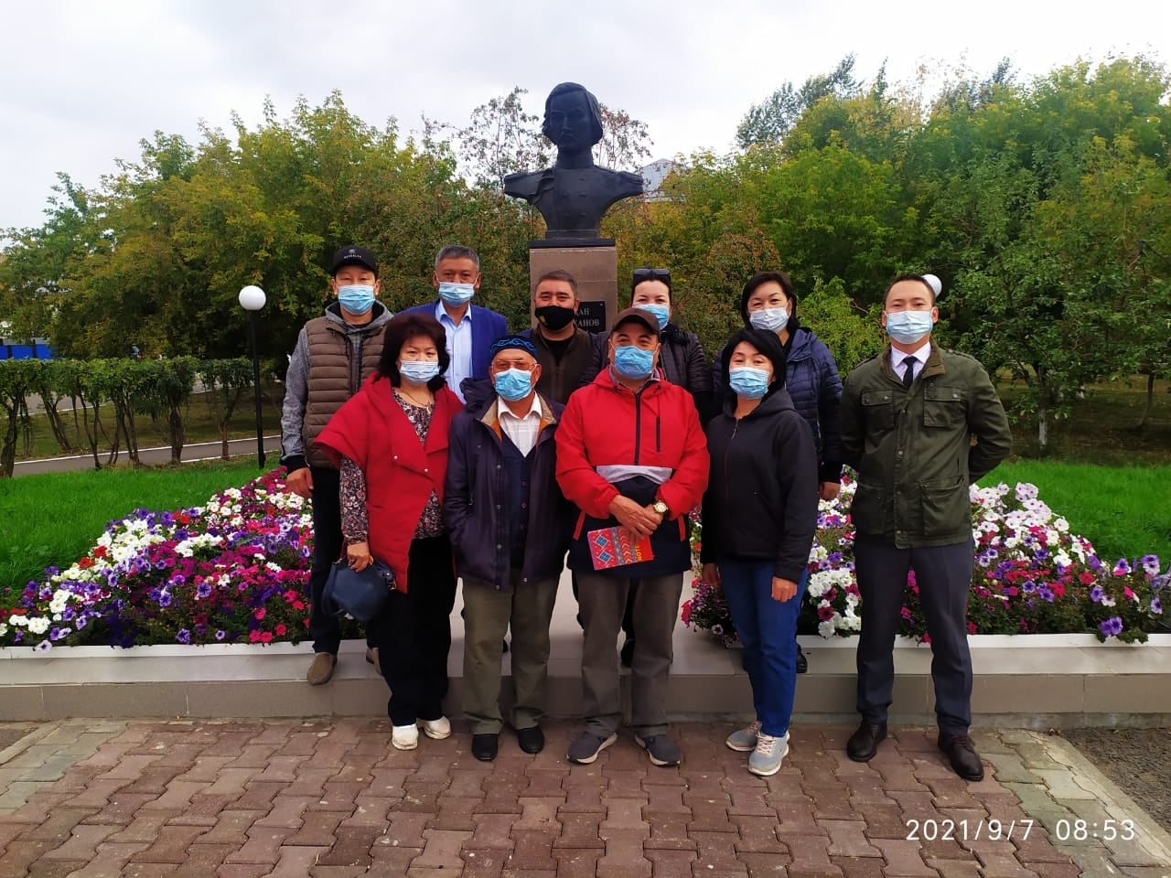

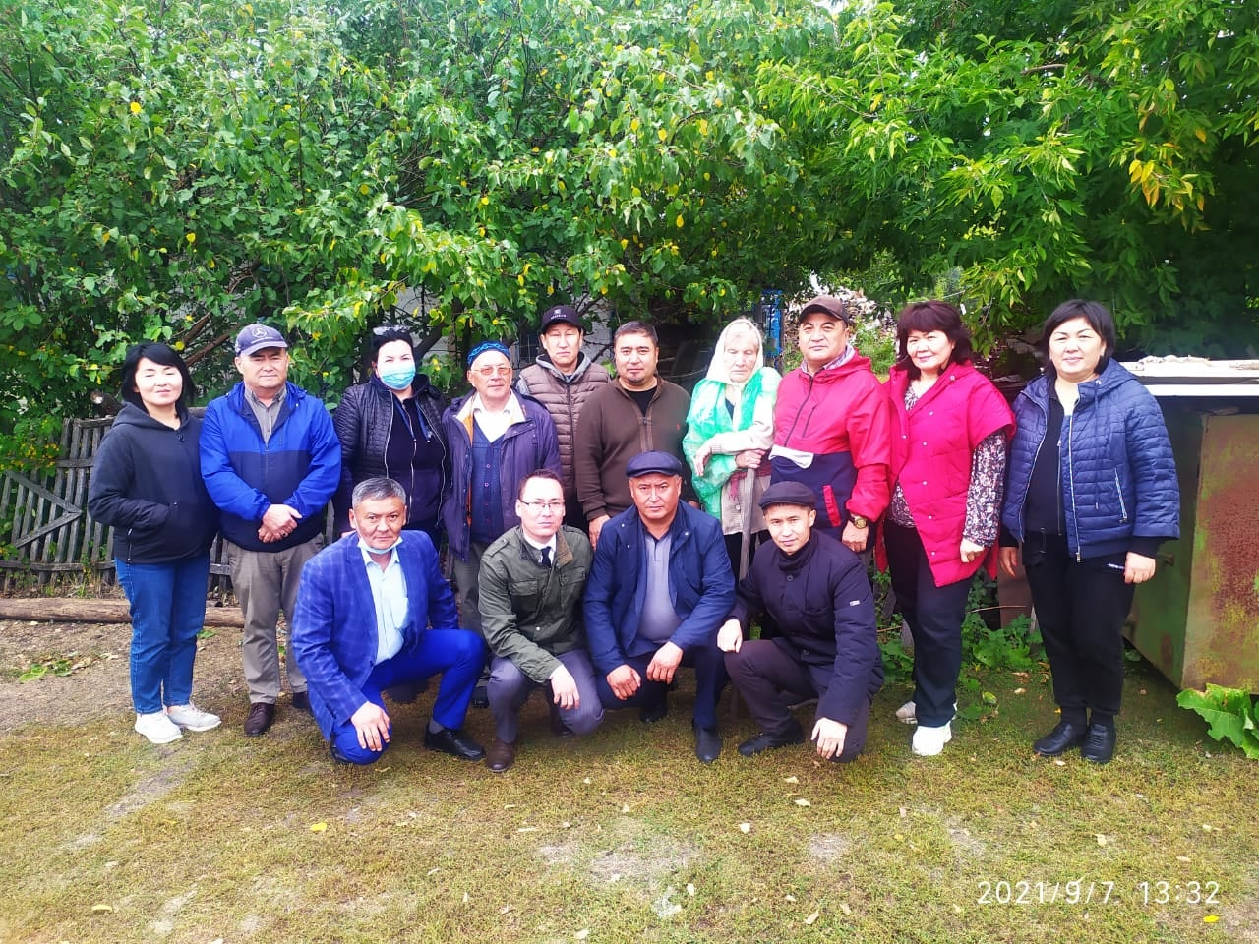

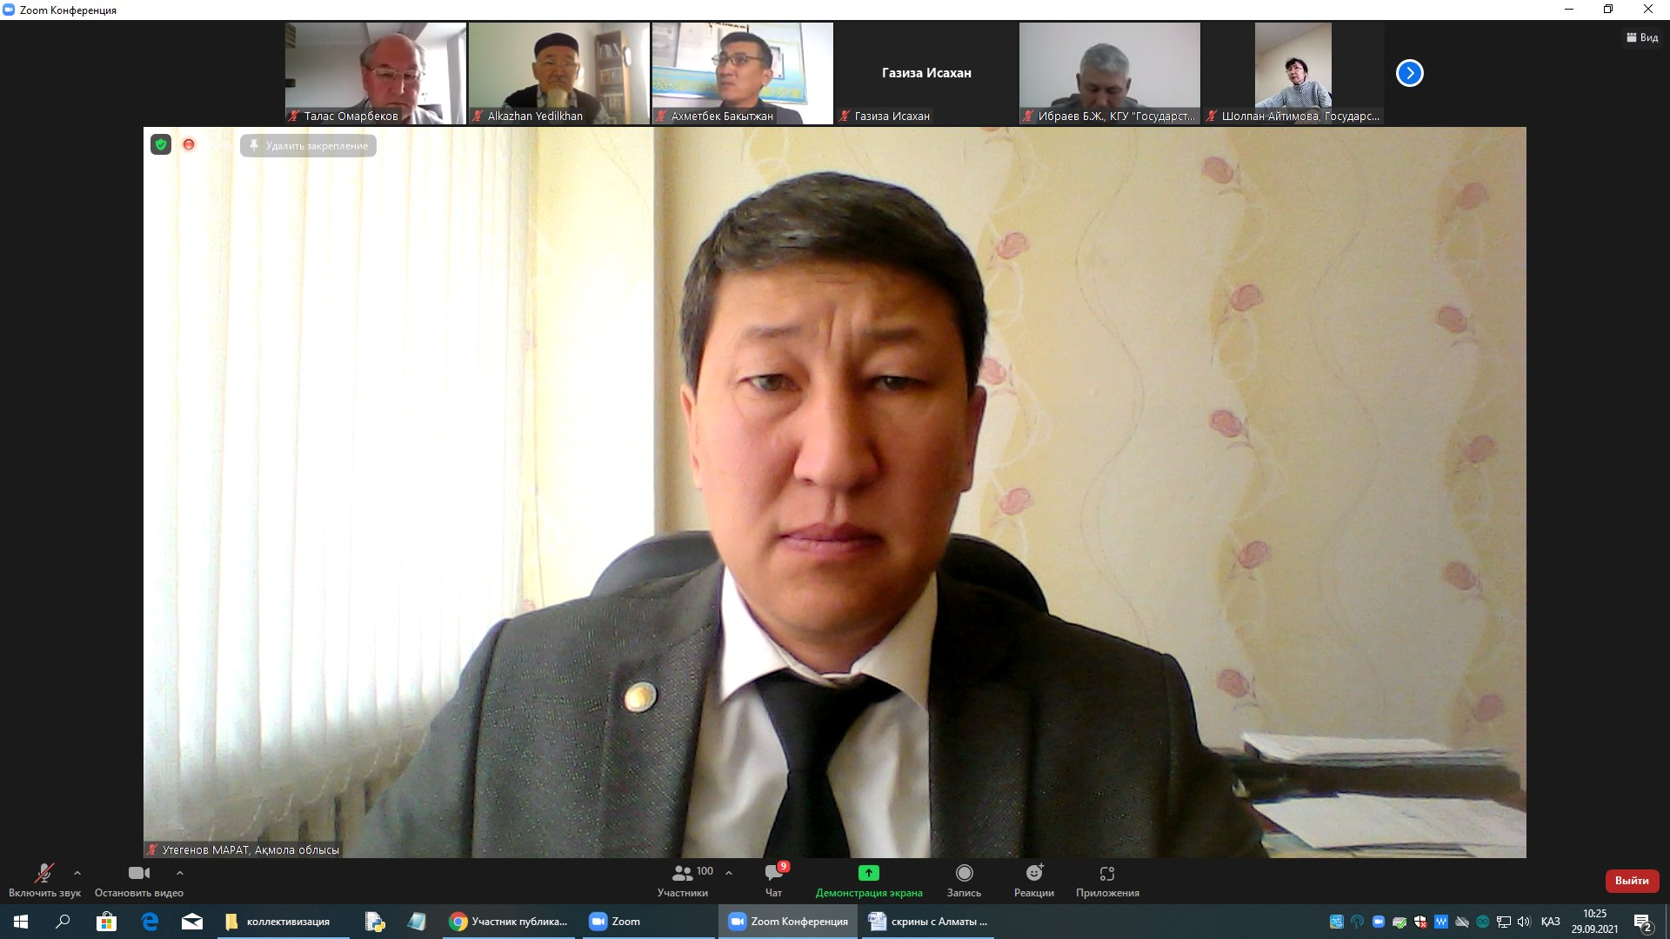

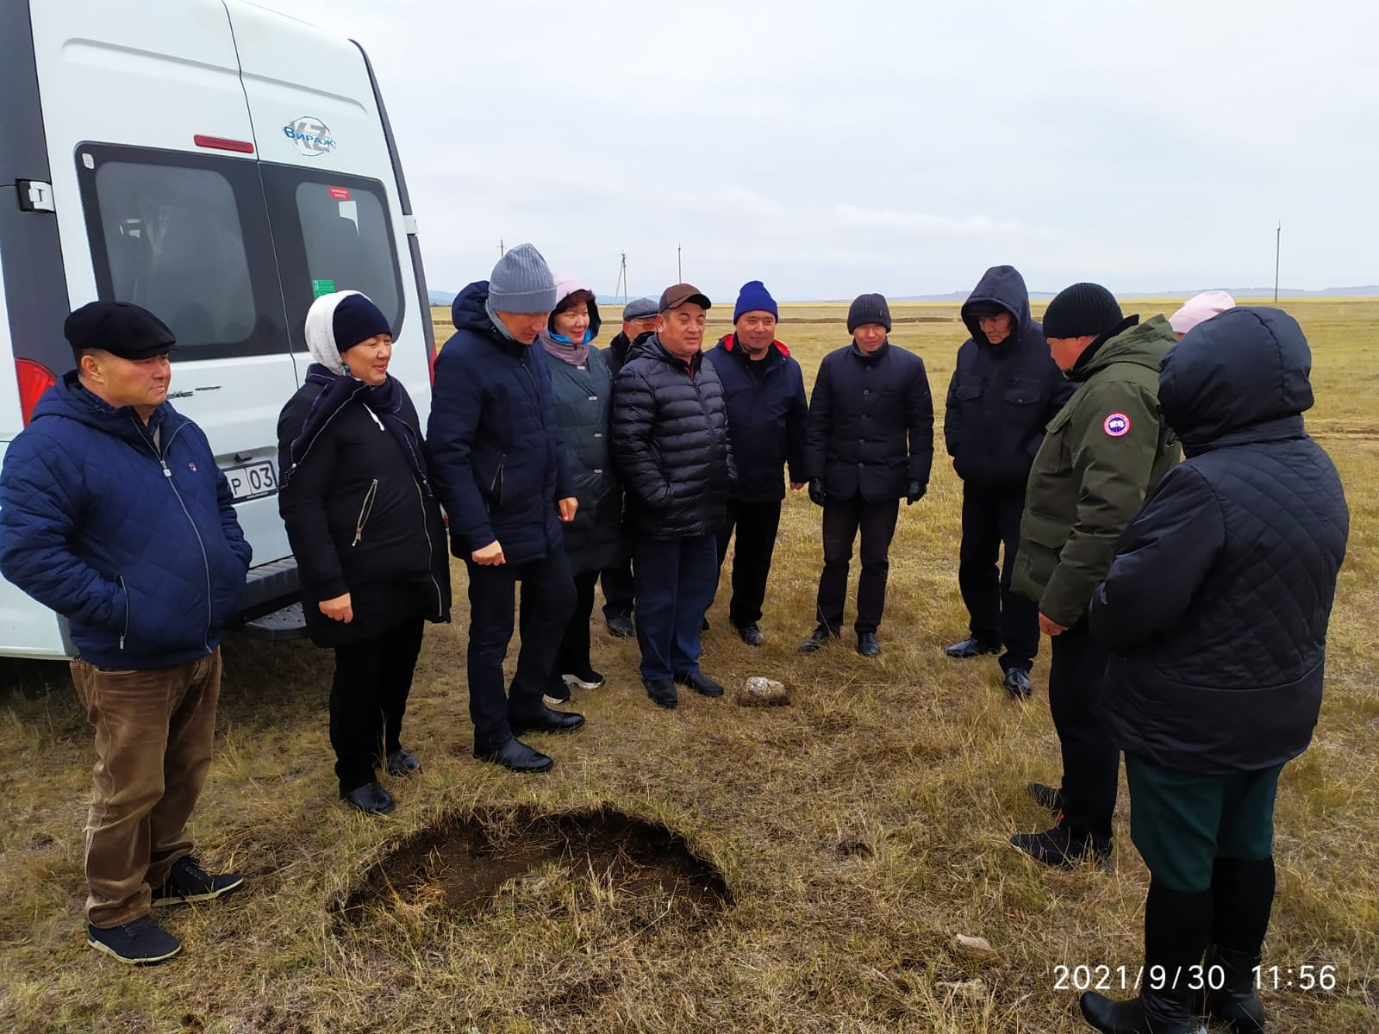

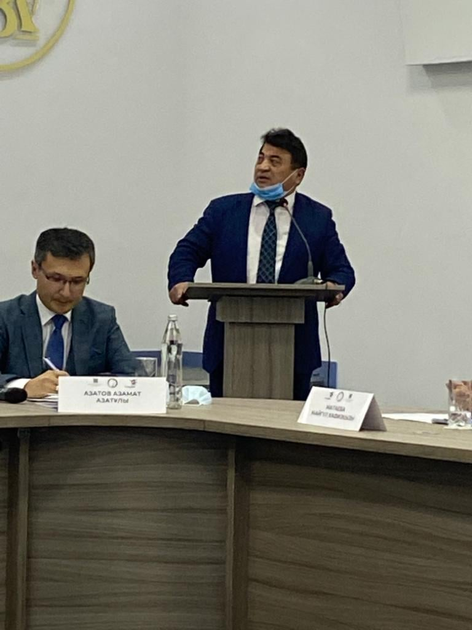

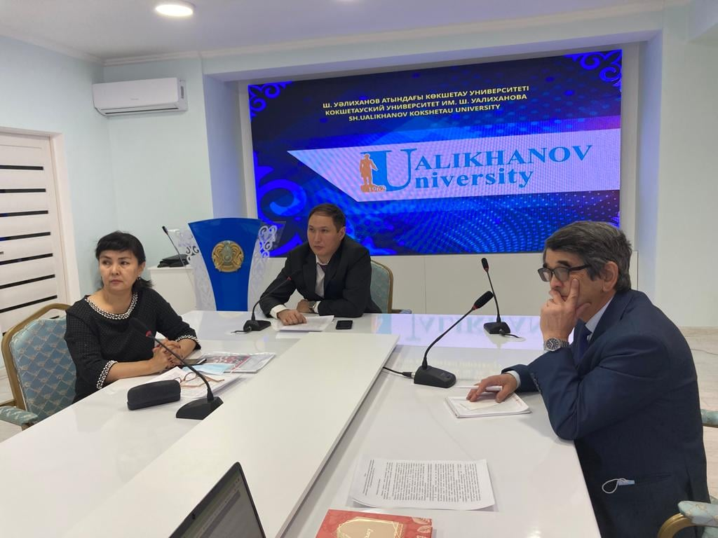

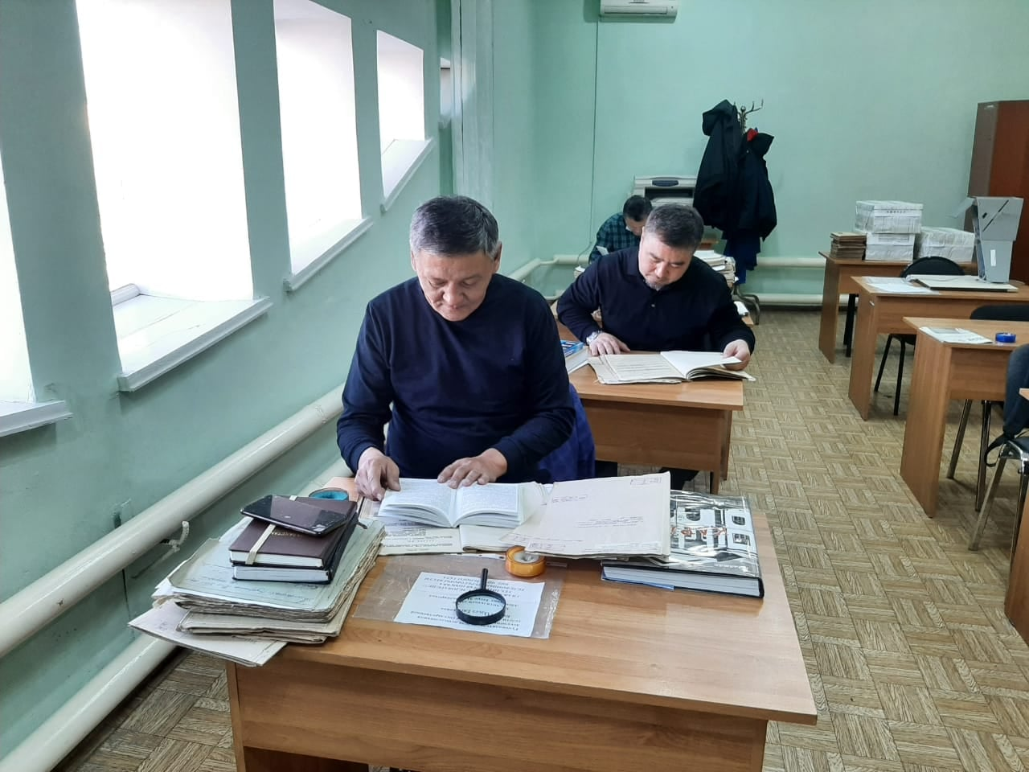

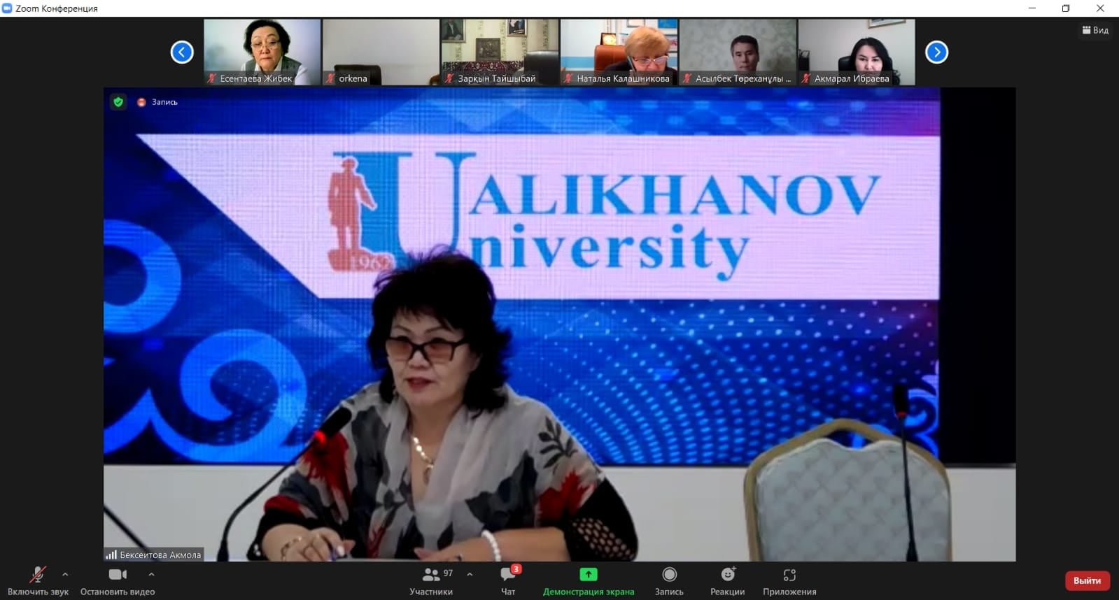

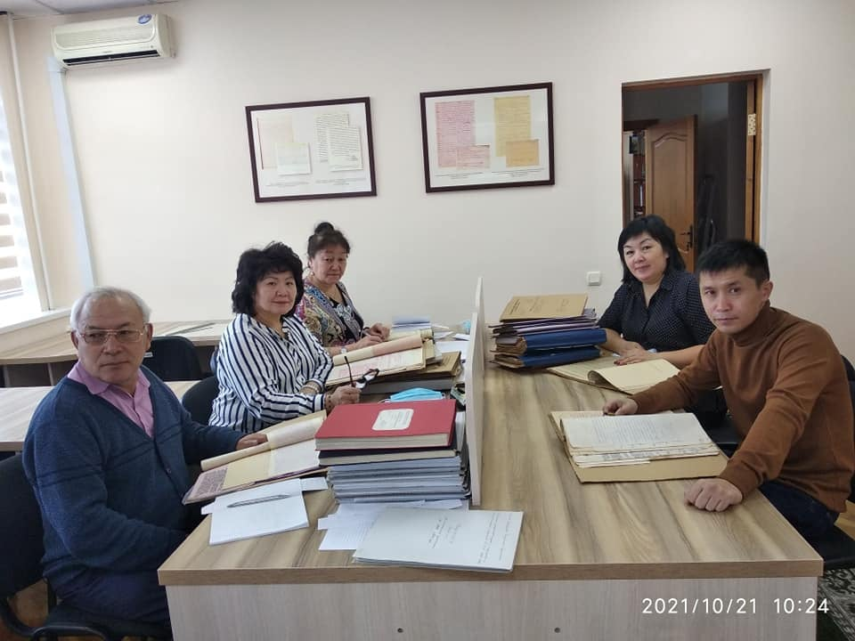

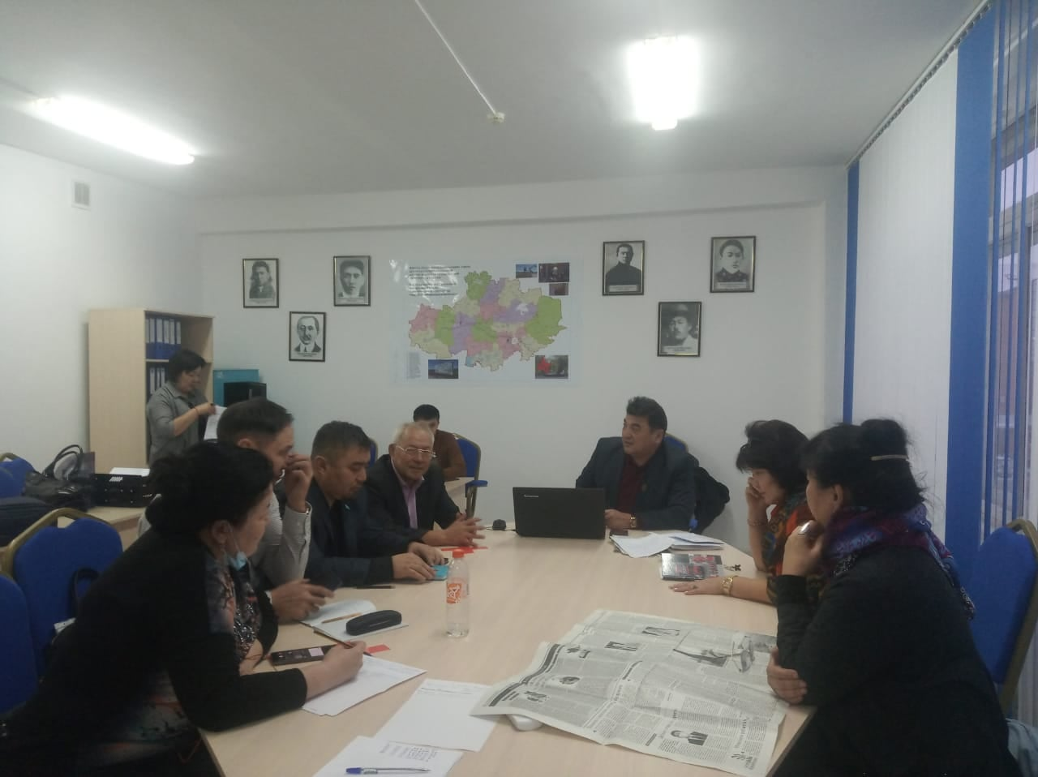

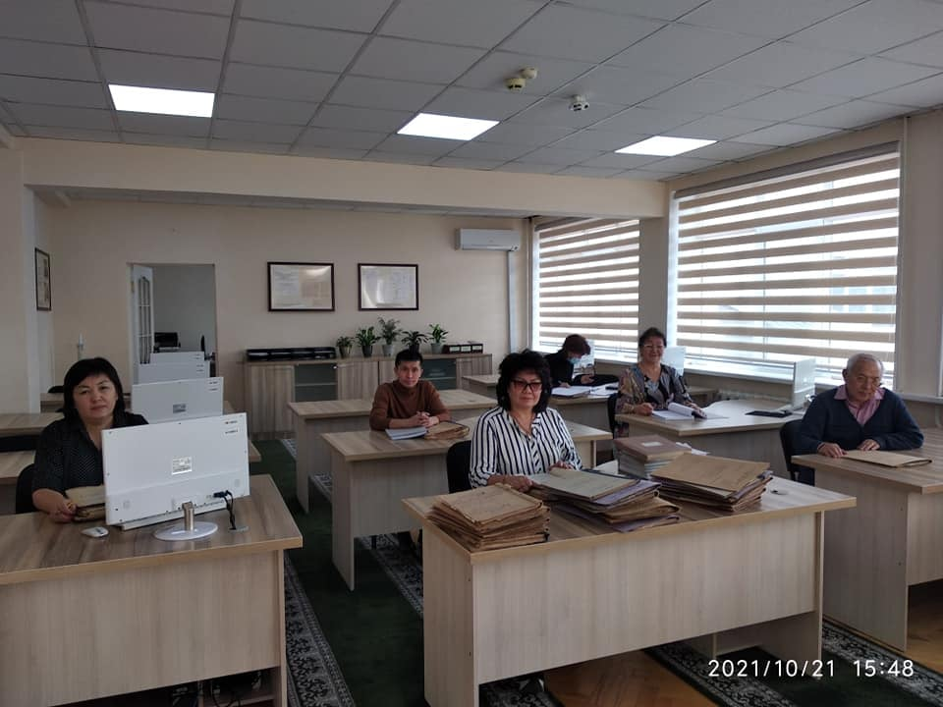

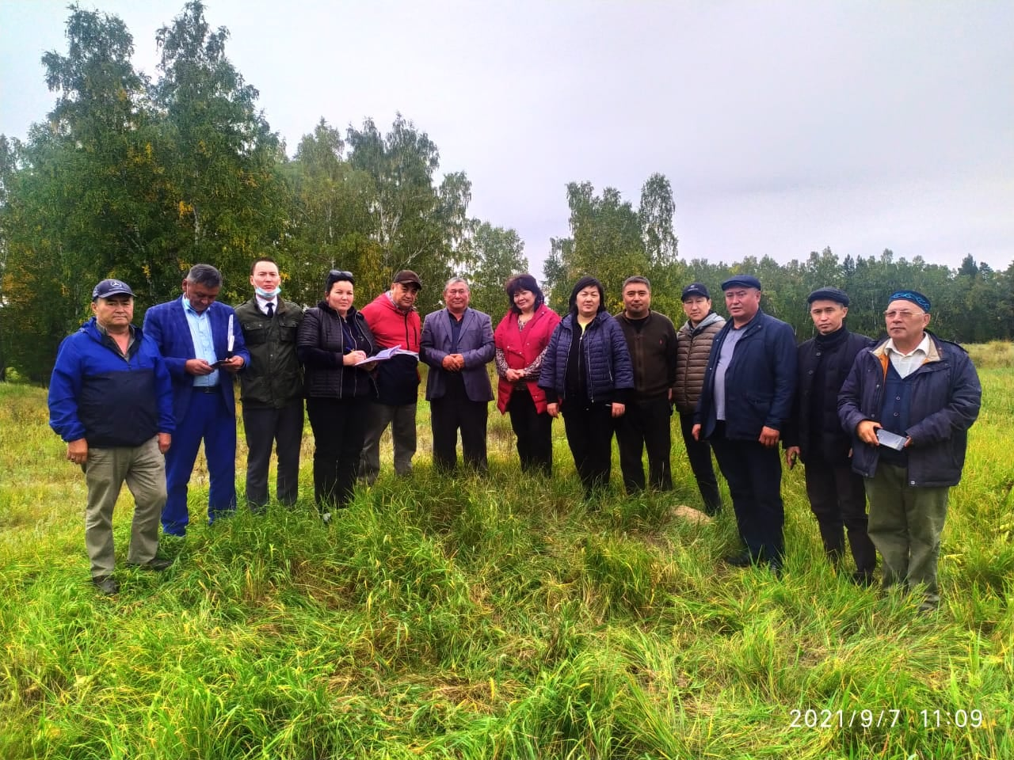

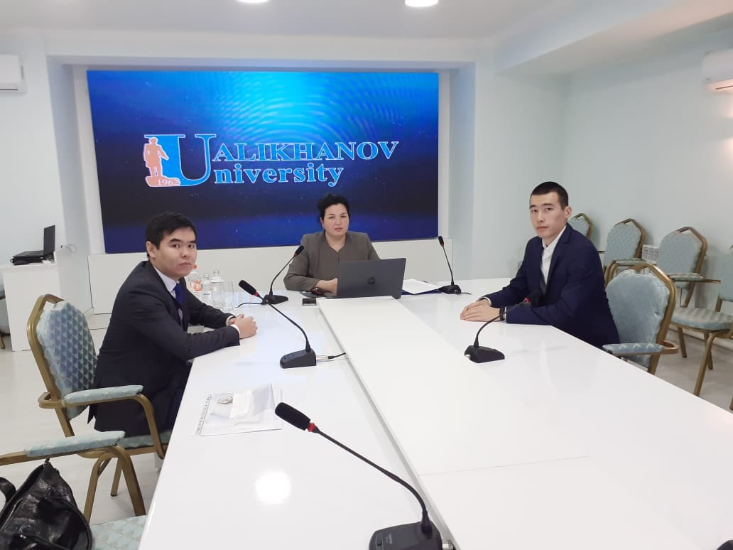

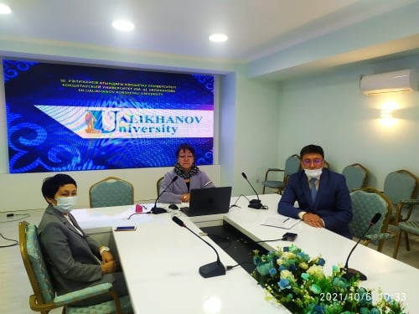

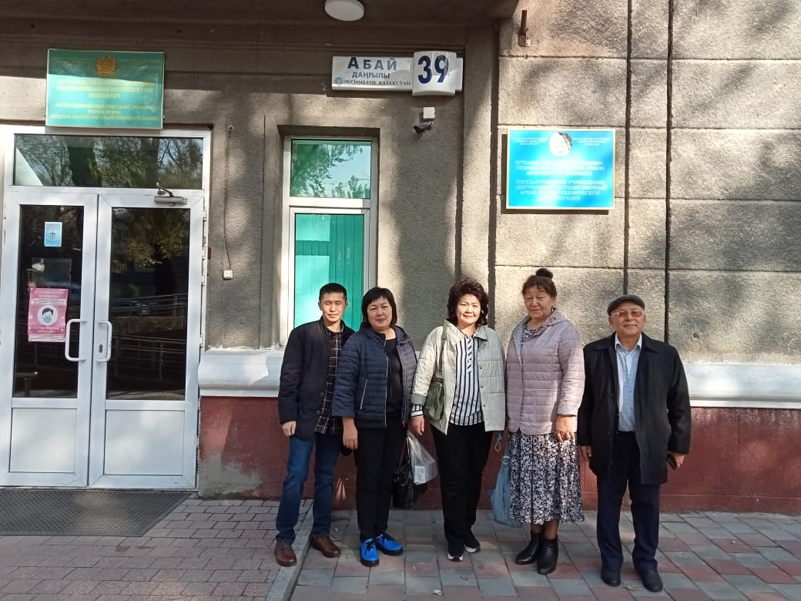

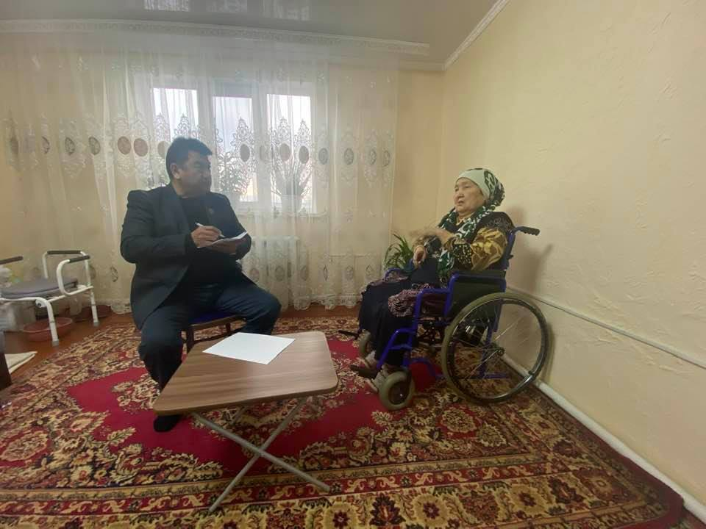

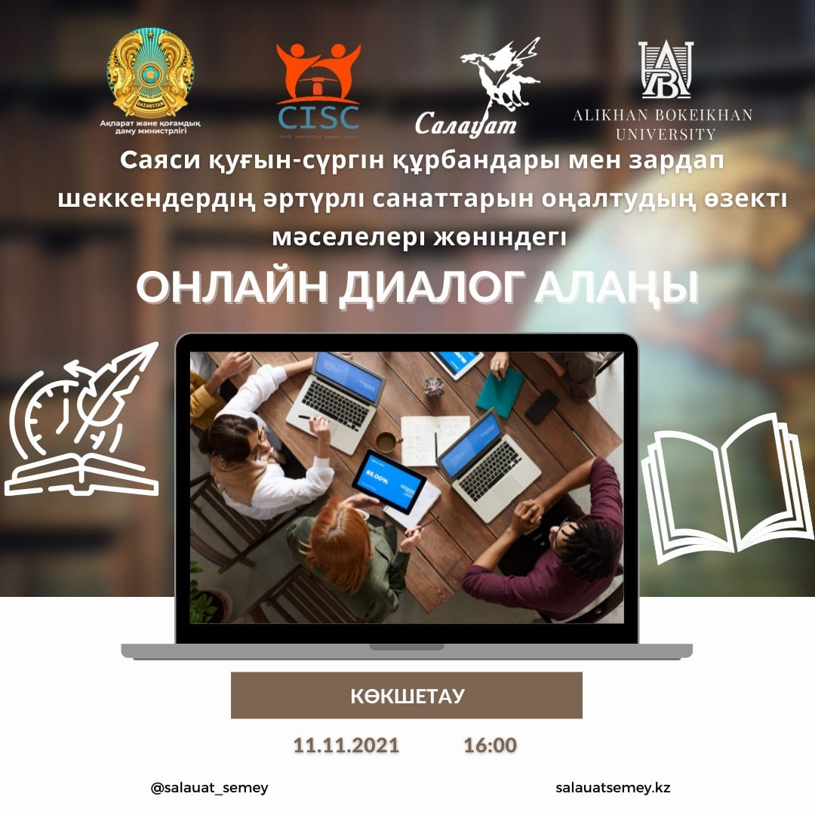











Образование

49 ответов

среднее высшее

средне-специальное

8,2%

85,7%



Являетесь ли Вы жителем Акмолинской области?

49 ответов

да

нет

95,9%



Известна ли Вам репрессивная политика советских органов в 1920- 1950-гг.?

49 ответов

да

нет

100%



Источник ваших знаний о политике репрессии советских органов в Казахстане (1920-1950 гг.)?

49 ответов

10,2%

24,5%

32,7%

уроки истории в школе лекции по истории в вузе

средства массовой информации

социальные сети

научно-популярная литература

30,6%



Известна ли Вам работа государственной комиссии по реабилитации жертв политических репрессии в 1920-1950 гг. по Акмолинской области?

49 ответов

да

нет

12,2%

87,8%



Известно ли Вам о существовавших в Акмолинской области лагерях в

1920-1950 гг.?

49 ответов

да

нет

95,9%

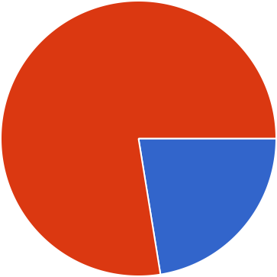

Имеются ли у Вас родственники подвергавшиеся политическим репрессиям в 1920-1950 гг.?

49 ответов

да

нет

77,6%

22,4%

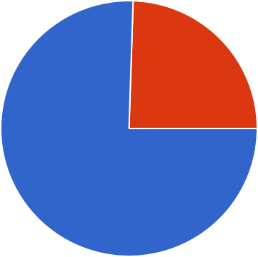

Известны ли Вам имена казахстанцев, которые оказались в плену в годы Великой Отечественной войны (1941-1945 гг.), впоследствии осужденные советскими репрессивными органами?

49 ответов

да

нет

24,5%

75,5%



Что Вы можете рекомендовать для улучшения работы комиссии по реабилитации жертв политических репрессии?

49 ответов

.

Нет

Успехов в работе

Данные по реабилитации политических репрессии надо искать в архивах

зарубежных стран

Изучение источников

Отстранение политики от исторической науки

Нет ответа

+

-



Считаете ли Вы полезным для воспитания гуманизма среди молодежи мероприятия по реабилитации жертв политических репрессии в 1920- 1950 гг.? *

49 ответов

да

нет

10,2%

89,8%

Компания Google не имеет никакого отношения к этому контенту. Сообщение о нару шении - Условия и спользования - Политика конфиденциальности

Формы